J-StockLab: 딥러닝 기반 일본 주식 가격 예측 시스템
1. 서 론
1-1일본 주식시장의 중요성
일본 주식시장은 미국, 중국에 이어 세계 3위 규모의 금융시장이다. MSCI ACWI(All Country World Index) 기준 약 7.6%의 비중을 차지하며, 아시아 선진국 중 최대 규모에 해당한다[1]. 대표 지수인 NIKKEI225(Nikkei 225)는 1989년 12월 버블기 당시 38,915포인트를 기록한 후 장기 침체를 겪었으나, 최근 구조적 변화를 통해 새로운 국면에 진입하였다. 2023~2024년 일본 증시의 급등은 단순한 경기 회복이 아닌, 도쿄증권거래소(TSE)의 구조개편과 기업 지배구조 개혁이 주요 원인이다. TSE는 2022년 기존 5개 시장을 프라임(Prime), 스탠다드(Standard), 그로스(Growth) 3개로 재편하며 상장 기준을 강화하였다[4]. 특히 2023년 3월 TSE는 PBR(주가순자산비율) 1배 미만 기업에 대해 자본비용과 ROE 개선 계획 제출을 공개 요구하였다. 당시 일본 상장사의 약 50%가 PBR 1배 미만이었기에 전 시장적으로 큰 반향을 일으켰다[4]. 이러한 개혁의 결과, 일본 기업들은 잉여현금 보유 전략에서 투자·배당·자사주 매입 확대로 기조를 전환하였다. ROE 개선 기업이 증가하면서 해외 투자자들의 일본 시장 재평가가 이루어졌으며, 워런 버핏의 일본 5대 종합상사 투자는 이러한 변화를 상징하는 대표적 사례이다[4]. 한편, 글로벌 투자 환경에서 해외 주식에 대한 관심이 높아지고 있다. 한국 투자자들의 해외 주식 거래 비중은 2017년 이후 급격히 증가하였으며, 국민연금을 포함한 연기금은 해외주식 비중을 25%까지 확대할 계획이다[1]. 고령화와 저성장 국면에서 일본과 대만의 사례처럼 자산의 해외 비중이 증가하는 경향이 확인되고 있으며, 실제로 일본 내 펀드의 75%는 해외채권·해외주식·해외리츠 등 해외상품이 차지하고 있다[1]. 이처럼 일본 주식시장은 세계 경제에서 차지하는 비중과 최근의 구조적 개혁을 고려할 때, 투자자들에게 중요한 연구 및 투자 대상이 되고 있다.
1-2 AI/머신러닝 주가 예측의 필요성
전통적인 금융 이론에서 주가는 효율적 시장가설(Efficient Market Hypothesis)과 랜덤워크 이론(Random Walk Theory)에 따라 예측이 불가능하다고 여겨져 왔다. 이 관점에 따르면 현재 주가에는 이미 모든 공개 정보가 반영되어 있으므로, 과거 데이터를 분석하여 미래 주가를 예측하는 것은 본질적으로 한계가 있다. 그러나 최근 인공지능과 머신러닝 기술의 발전은 이러한 전통적 가설에 도전하고 있다. 주가 데이터는 본질적으로 비선형적이며 불규칙적인 시계열 특성을 갖는다. 전통적인 선형 통계 모델로는 이러한 복잡한 패턴을 포착하기 어렵지만, 인공지능 모델은 비모수적 접근을 통해 데이터 내 숨겨진 패턴을 학습할 수 있다. 김태현[3]의 연구에서는 XGBoost, LSTM, CNN 세 가지 인공지능 모델을 KOSPI, S&P500, Nikkei225에 적용하여 다음날 종가 방향을 예측한 결과, XGBoost가 평균 56.88%의 예측 정확도를 달성하였으며, 특히 KOSPI에서는 61.91%의 성과를 기록하였다. 이는 인공지능 모델이 전통적 선형모형으로 설명하기 어려운 비선형적 패턴을 포착할 수 있음을 보여준다[3]. 머신러닝 기반 투자 전략의 효과는 다양한 연구에서 입증되고 있다. Yang 외[6]의 연구에 따르면, 투자자 유형별 거래 정보(개인·외국인·기관)를 피처로 활용한 머신러닝 모델은 단순 가격 기반 모델 대비 예측 성능이 크게 향상되었다. 특히 외국인 투자자의 거래 행동이 모든 투자자 유형 중 가장 강력한 예측력을 제공하는 것으로 확인되었으며[6], 머신러닝 기반 투자 전략은 전통적인 매수 후 보유(Buy-and-Hold) 전략 대비 우수한 누적 수익률을 보였다. 한편, 김태현[3]의 국제시장 비교 연구에서 주목할 점은 일본 시장(Nikkei225)이 세 시장 중 예측 난이도가 가장 높았다는 것이다. 이는 일본 시장의 변동성과 거시경제 이벤트에 대한 의존성이 높기 때문으로 분석되었다. 따라서 일본 주가를 효과적으로 예측하기 위해서는 단순 가격 데이터를 넘어 거시경제 변수를 통합한 딥러닝 모델의 적용이 필요하며, 이것이 본 연구에서 LSTM과 Transformer 모델을 활용하는 배경이 된다.
1-3 거시경제 지표와 주가의 관계
주식시장은 독립적으로 움직이는 것이 아니라 다양한 거시경제 변수들과 밀접하게 연결되어 있다. 특히 일본 주식시장의 경우, 미국의 금리정책을 비롯한 글로벌 경제 변수의 영향을 직접적으로 받는 구조적 특성을 지닌다. 유태현[2]의 연구에 따르면, 미국의 금리정책은 글로벌 금융시장의 중심 변수로서 일본과 한국의 장기금리, 환율, 주가, 소비 및 투자 등 실물경제 전반에 파급효과를 미친다. 미국 금리가 1%p 상승할 경우 일본의 장기금리(10년물)는 유의미하게 상승하며, 이는 금융시장 전반에 연쇄적 영향을 초래한다. 일본의 경우 미국 금리 충격이 환율 변동을 유발하고, 이것이 일본의 수출과 주가로 연결되는 상관관계가 확인되었다[2]. 일본 주가와 환율의 관계는 특히 주목할 만하다. 미국 금리 상승은 일반적으로 엔화 약세를 유발하는데, 이는 일본 수출기업의 가격 경쟁력을 높여 수익 개선으로 이어지고, 결과적으로 주가에 양(+)의 영향을 미친다. 엔화 약세가 일본 수출기업의 이익 개선을 통해 주가에 긍정적 영향을 미친다는 연구 결과는 환율이 일본 주가 예측에서 핵심 변수임을 보여준다[2]. 이처럼 미국 금리의 변동은 한국과 일본의 금융·실물 변수를 동시에 변화시키는 글로벌 요인이라는 점에서[2], 일본 주가를 정확히 예측하기 위해서는 단순히 과거 주가 데이터만을 활용하는 것이 아니라 금리, 환율, GDP, 실업률, 원자재 가격 등 다양한 거시경제 지표를 통합적으로 고려해야 한다. 이러한 거시경제 변수들은 주가의 장기적 추세와 변동성에 구조적인 영향을 미치므로, 딥러닝 모델의 입력 피처로 포함시키는 것이 예측 성능 향상에 기여할 수 있다. 본 연구에서는 이러한 이론적 배경을 바탕으로 FRED API를 통해 18개 거시경제 지표(일본 8개, 미국 10개)를, yfinance를 통해 9개 글로벌 시장 지표를 수집하여 예측 모델의 입력 데이터로 활용하였다. 이는 단순 가격 기반 예측의 한계를 극복하고, 거시경제 환경 변화가 주가에 미치는 영향을 모델이 학습할 수 있도록 하기 위함이다.
1-4 연구 목적
국내에서 일본 주식시장에 대한 정보를 접하기란 쉽지 않다. 현재 일본 주식 관련 거시경제 지표나 주가 정보, 주가 예측 서비스를 제공하는 플랫폼은 investing.com이나 TradingView 정도에 불과하며, 한국어 기반의 접근성 높은 서비스는 거의 전무한 실정이다. 이러한 상황에서 국내 투자자들이 세계 3위 규모의 일본 증권시장에 관심을 갖고 투자 기회를 모색하기에는 정보 접근의 장벽이 높다. 본 연구는 이러한 문제의식에서 출발하여, 투자자가 일본 주식 정보에 간편하게 접근하고 주가 및 예측 결과를 확인할 수 있는 서비스 플랫폼을 구축하고자 한다. 이를 통해 국내 투자자들이 일본 증권거래소에 관심을 갖고 투자 기회를 확대할 수 있는 환경을 조성하고자 하였다. 기술적 측면에서 본 연구는 시계열 딥러닝 모델을 활용한 일본 주가 예측 실험을 수행한다. 구체적으로 LSTM(Long Short-Term Memory)과 Transformer 모델을 메인 모델로, Linear Regression을 베이스라인 모델로 설정하여 각 모델의 예측 성능을 비교 분석한다. 데이터 수집은 FRED API와 yfinance를 활용하여 진행하였다. FRED API를 통해 일본과 미국의 거시경제 지표 18개(일본 8개, 미국 10개)를 수집하고, yfinance를 통해 글로벌 시장 지표 9개를 확보하였다. 예측 대상은 NIKKEI225 시가총액 상위 20개 종목의 종가이며, 2014년 10월부터 현재까지의 데이터를 활용한다. 예측 구조는 최근 90일간의 데이터를 입력하여 향후 1~7일의 주가를 예측하는 방식으로 설계하였다. 이는 단기 투자 의사결정에 실질적으로 활용 가능한 예측 범위를 제공하면서도, 시계열 모델이 충분한 과거 패턴을 학습할 수 있는 적정 룩백 윈도우(lookback window)를 확보하기 위함이다. 본 연구의 목표는 다음과 같다. 첫째, 단순 가격 데이터가 아닌 27개 경제 지표를 포함한 통합 데이터셋을 구축하여 거시경제 지표 기반의 일본 주가 예측 모델을 개발한다. 둘째, LSTM, Transformer, Linear Regression 간 예측 성능 및 한계점을 비교 분석한다. 셋째, Bias-Variance 분석과 Hyperparameter Tuning을 통해 최적 모델을 도출한다. 넷째, 분석 결과를 시각화하고 접근성 높은 형태로 제공하는 웹 서비스를 구현한다.
2-1. 선행연구 분석
2.1.1 딥러닝 기반 주가 예측 연구의 발전
주가 예측 분야에서 딥러닝 모델의 적용은 지속적으로 확대되어 왔다. 특히 시계열 데이터의 장기 의존성(long-term dependency)을 학습할 수 있는 LSTM(Long Short-Term Memory)과 Transformer 모델이 금융 시계열 예측에서 주목받고 있다. Xiao 외[5]는 Tesla 주가 데이터(2015-2024)를 대상으로 LSTM, GRU, Transformer 세 모델의 예측 성능을 비교 분석하였다. 연구 결과, Transformer가 가장 낮은 예측 손실(Loss)을 기록하며 가장 안정적인 성능을 보였다. LSTM은 준수한 결과를 보였으나 Transformer에 비해 성능이 떨어졌으며, GRU는 변동성이 높은 주가 데이터에서 가장 높은 손실값을 기록하였다. 연구진은 Transformer 모델의 self-attention 메커니즘이 장기적 시간 의존성을 포착하는 데 효과적이라고 결론지었다[5]. 그러나 모든 금융 데이터에서 Transformer가 우수하지는 않았다. Bilokon과 Qiu[7]는 고빈도 금융 시계열(Limit Order Book)을 대상으로 Transformer와 LSTM을 비교하였다. 이 연구는 절대 가격 예측(mid-price prediction), 가격 변화량 예측(mid-price difference), 가격 방향 예측(mid-price movement) 세 가지 예측 문제를 분석하였다. 연구 결과, 고빈도 금융 데이터에서는 LSTM이 Transformer보다 우수한 성능을 보였다. 특히 가격 변화량 예측에서 LSTM은 R² 약 11.5%로 최고 성능을 기록한 반면, Transformer 계열 모델들은 상대적으로 낮은 성능을 보였다. 가격 방향 예측에서는 DLSTM(Decomposition LSTM) 모델이 63-73%의 정확도로 최고 성능을 달성하였다[7]. 이 연구는 Transformer가 NLP에서의 장점에도 불구하고 고빈도 금융 시계열 예측에는 상대적으로 덜 적합할 수 있음을 보여준다.
2.1.2 국제시장 비교 연구
김태현[3]은 XGBoost, LSTM, CNN 세 모델을 KOSPI, S&P500, Nikkei225에 동시에 적용하여 국제시장 간 예측 성능을 비교하였다. 연구 결과, XGBoost가 평균 56.88%의 정확도로 가장 우수한 성능을 보였으며, 시장별로는 KOSPI(61.91%), S&P500, Nikkei225 순으로 예측 정확도가 높았다. 특히 Nikkei225는 변동성이 상대적으로 높아 예측 난이도가 가장 큰 시장으로 확인되었다[3]. 이는 일본 시장의 거시경제 이벤트에 대한 민감도가 높기 때문으로 분석되며, 본 연구에서 거시경제 지표를 입력 변수로 포함한 배경이 된다.
2.1.3 선행연구의 주요 성능 지표 요약
표 1은 본 연구에서 참고한 주요 선행연구의 모델별 성능 지표를 정리한 것이다.
표 1. 선행연구 성능 지표 요약
연구 | 모델 | 대상 | 주요 성능 지표
Xiao et al. [5] | Transformer | Tesla | 최저 Loss, 최고 안정성
Xiao et al. [5] | LSTM | Tesla | 준수한 성능
Xiao et al. [5] | GRU | Tesla | 최고 Loss
Bilokon & Qiu [7] | LSTM | LOB | R² 약 11.5% (변화량 예측)
Bilokon & Qiu [7] | DLSTM | LOB | Accuracy 63-73% (방향 예측)
김태현 [3] | XGBoost | KOSPI/S&P500/Nikkei225 | 평균 정확도 56.88%
2-2 선행연구 한계점 및 본 연구 차별점
2.2.1 선행연구의 한계점
기존 연구들은 주가 예측 분야에서 의미 있는 성과를 보여주었으나, 다음과 같은 한계점이 존재한다. 첫째, 단일 종목 또는 단일 지수 중심의 연구가 대부분이다. Xiao 외[5]의 연구는 Tesla 단일 종목만을 대상으로 하였으며, 이러한 결과가 다른 시장이나 다양한 종목에 일반화될 수 있는지는 검증되지 않았다. 단일 종목 연구는 해당 기업의 고유한 특성에 과적합될 위험이 있다. 둘째, 거시경제 지표의 통합이 부족하다. 대부분의 선행연구는 주가 데이터(OHLCV: 시가, 고가, 저가, 종가, 거래량) 또는 기술적 지표만을 입력 변수로 활용하였다. 그러나 유태현[2]이 밝힌 바와 같이 미국 금리, 환율 등 거시경제 변수는 일본 주가에 구조적인 영향을 미친다. 이러한 외부 요인을 배제한 예측 모델은 시장의 본질적 움직임을 포착하는 데 한계가 있다. 셋째, 일본 시장에 특화된 연구가 부족하다. 김태현[3]의 연구에서 확인된 바와 같이 Nikkei225는 KOSPI나 S&P500 대비 예측 난이도가 높은 시장이다. 그러나 일본 시장의 특수성을 고려한 심층적 연구는 상대적으로 부족한 실정이다. 넷째, 실용적 서비스 관점의 연구가 부족하다. 기존 연구들은 학술적 모델 성능 비교에 초점을 맞추고 있으며, 실제 투자자가 활용할 수 있는 서비스 형태로의 구현은 고려되지 않았다.
2.2.2 본 연구의 차별점
본 연구는 위의 한계점들을 보완하여 다음과 같은 차별점을 갖는다. 첫째, 다중 종목 동시 예측 구조를 채택하였다. 본 연구는 NIKKEI225 시가총액 상위 20개 종목의 주가를 동시에 예측하는 구조를 설계하였다. 이를 통해 단일 종목 연구의 과적합 문제를 완화하고, 모델의 일반화 성능을 검증할 수 있다. 출력 차원은 20개 종목 × 7일 = 140개로, 다변량 시계열 예측 문제로 접근하였다. 둘째, 거시경제 지표를 통합한 Dual Input Stream 구조를 설계하였다. 본 연구는 FRED API를 통해 18개 거시경제 지표(일본 8개, 미국 10개)를, yfinance를 통해 9개 글로벌 시장 지표를 수집하여 총 27개의 경제 지표를 활용한다. 이를 주가 데이터(20개 종목)와 결합하여 주가 스트림(90×20)과 경제지표 스트림(90×27)의 이중 입력 구조를 구현하였다. 이러한 접근은 미국 금리 변동이 환율을 통해 일본 주가에 영향을 미친다는 선행연구의 발견[2]을 모델 구조에 반영한 것이다. 셋째, LSTM과 Transformer의 체계적 비교 분석을 수행한다. 선행연구에서 Transformer가 일반 시계열에서는 우수하나 고빈도 금융 데이터에서는 LSTM이 더 효과적이라는 상반된 결과가 보고되었다[5][7]. 본 연구는 일별 데이터 기반의 중기 예측(1-7일)이라는 조건에서 두 모델의 성능을 비교하여, 어떤 모델이 일본 주가 예측에 더 적합한지를 실증적으로 검증한다. 넷째, 웹 서비스 형태의 실용적 구현을 포함한다. 본 연구는 학술적 분석에 그치지 않고, FastAPI 기반 백엔드와 Next.js 기반 프론트엔드를 통해 예측 결과를 시각화하고 접근성 높은 형태로 제공하는 웹 서비스를 구현하였다. 이는 국내 투자자들이 일본 주식시장 정보에 쉽게 접근할 수 있는 플랫폼을 제공하기 위함이다. 표 2는 선행연구와 본 연구의 주요 차별점을 요약한 것이다.
표 2. 선행연구와 본 연구의 비교
구분 | 선행연구 | 본 연구
예측 대상 | 단일 종목/지수 | 20개 종목 동시 예측
입력 데이터 | 주가 데이터 중심 | 주가 + 27개 거시경제 지표
모델 구조 | 단일 입력 | Dual Input Stream
대상 시장 | 미국/한국 중심 | 일본 시장 특화
서비스 구현 | 미포함 | 웹 서비스 제공
3-1. 데이터 출처
본 연구에서는 일본 주가 예측을 위해 거시경제 지표, 글로벌 시장 지표, 개별 종목 주가 데이터를 수집하였다.
3.1.1 FRED API를 통한 거시경제 지표
FRED(Federal Reserve Economic Data)는 미국 세인트루이스 연방준비은행에서 운영하는 경제 데이터베이스로, 전 세계 주요 경제 지표를 제공한다[8]. 본 연구에서는 FRED API를 통해 일본 경제 지표 8개와 미국 경제 지표 10개, 총 18개의 거시경제 지표를 수집하였다. 일본 경제 지표는 실질 GDP, 실업률, 10년 국채 수익률, 3개월 은행간 금리, 총산업생산, 무역수지, 소비자 신뢰지수, 일본은행 총자산으로 구성된다. 미국 경제 지표는 10년 기대 인플레이션율, 장단기 금리차, 기준금리, 2년 및 10년 국채 수익률, 미시간대 소비자 심리지수, 실업률, 소비자 물가지수, GDP 성장률, 금융스트레스지수를 포함한다. 미국 경제 지표를 포함한 이유는 앞서 연구 배경에서 언급한 바와 같이, 미국 금리정책과 경제 상황이 환율을 통해 일본 주가에 구조적인 영향을 미치기 때문이다[2].
3.1.2 yfinance를 통한 글로벌 시장 지표
yfinance는 Yahoo Finance의 데이터를 Python에서 활용할 수 있게 해주는 라이브러리이다[9]. 본 연구에서는 yfinance를 통해 9개의 글로벌 시장 지표를 수집하였다. 일본 시장 지표로는 닛케이225, 닛케이300, TOPIX ETF를 포함하였고, 미국 시장 지표로는 S&P500과 나스닥 종합지수를 포함하였다. 이 외에 시장 심리를 반영하는 VIX 지수, 안전자산인 금 가격, 그리고 달러 인덱스와 엔/달러 환율을 수집하였다.
3.1.3 NIKKEI225 시가총액 상위 20개 종목
예측 대상인 개별 종목 주가 데이터는 yfinance를 통해 수집하였다[9]. NIKKEI225 지수 구성 종목 중 시가총액 상위 20개 종목을 선정하였으며, Toyota, Sony Group, Hitachi, SoftBank Group, Nintendo 등 일본을 대표하는 기업들이 포함된다. 업종별로는 전기기기, 은행, 상사, 자동차, 통신 등 다양한 섹터가 분포되어 있다.
3.1.4 데이터 수집 기간
데이터 수집 기간은 2014년 10월 16일부터 현재까지이다. 이 시작일은 예측 대상 종목 중 가장 늦게 상장한 리크루트 홀딩스의 상장일을 기준으로 설정하였다. 총 데이터는 약 4,000행 이상이며, 거래일 기준으로 일별 갱신된다.
3-2 데이터 구조
3.2.1 통합 데이터셋 구성
수집된 모든 데이터는 하나의 파일(total.csv)로 통합되어 관리된다. 최종 데이터셋은 2014년 10월 16일부터 현재까지 약 4,063행으로 구성되며, 총 48개의 컬럼을 포함한다. 컬럼 구성은 날짜 1개, FRED 거시경제 지표 18개(일본 8개, 미국 10개), yfinance 시장 지표 9개, 개별 종목 종가 20개로 이루어진다. 전처리 완료 후 결측치는 존재하지 않는다.
3.2.2 데이터 빈도 처리
원본 데이터는 수집 주기가 상이하다. 미국 장단기 금리차, 국채 수익률, 주가 지수 등 12개 지표는 일간 데이터이며, 미국 금융스트레스지수는 주간, 일본 실업률과 미국 기준금리 등 13개 지표는 월간, 일본 실질 GDP와 미국 GDP 성장률은 분기 데이터이다. 이러한 상이한 빈도의 데이터는 전방 채움(forward fill) 방식을 통해 일간 데이터로 통일하여 활용한다.
3.2.3 모델 입출력 구조
본 연구의 딥러닝 모델은 Dual Input Stream 구조를 채택하였다. 입력 데이터는 두 개의 스트림으로 구성된다. 주가 스트림은 90일간의 20개 종목 종가 데이터(90×20)이며, 경제지표 스트림은 90일간의 27개 경제지표 데이터(90×27)이다. 두 스트림은 각각 별도의 인코더를 통해 처리된 후 결합되어 최종 예측값을 산출한다. 출력 데이터는 20개 종목에 대해 각각 1일~7일 후의 종가를 예측하는 구조로, 총 140개(20종목 × 7일)의 예측값을 생성한다. 이러한 다변량 다중 출력 구조를 통해 단일 모델로 전체 포트폴리오의 단기 주가 흐름을 동시에 예측할 수 있다.
3-3 전처리 과정
본 연구에서는 수집된 원본 데이터를 딥러닝 모델에 적합한 형태로 변환하기 위해 다음과 같은 전처리 과정을 수행하였다.
3.3.1 데이터 빈도 통일
수집된 데이터는 일간, 주간, 월간, 분기 등 다양한 빈도를 갖는다. 예를 들어 미국 장단기 금리차는 일간 데이터인 반면, 일본 실업률은 월간, 일본 실질 GDP는 분기 데이터이다. 모든 데이터를 일간 기준으로 통일하기 위해 Forward Fill 방식의 리샘플링을 적용하였다. 이 방식을 사용한 이유는 경제 지표가 발표 시점까지 이전 값이 유효하다고 가정하기 때문이다. 예를 들어 분기 GDP가 4월 1일에 발표되면, 해당 값은 다음 발표일인 7월 1일까지 유효하므로 그 사이 기간에 동일한 값을 적용하는 것이 경제적으로 타당하다.
3.3.2 결측치 처리
데이터 통합 후 결측치는 세 단계로 처리하였다. 먼저 FRED API에서 결측을 의미하는 '.' 값을 NaN으로 변환하였다. 다음으로 Forward Fill을 적용하여 이전 값으로 결측치를 채우고, 데이터 시작 부분의 결측치는 Backward Fill로 이후 값을 사용하여 채웠다. 마지막으로 핵심 지표인 일본 10년 국채 수익률, 일본 3개월 은행간 금리, 미국 장단기 금리차에 여전히 결측이 있는 행은 제거하였다. 처리 순서가 중요한 이유는 다음과 같다. 핵심 지표 중 월간 데이터가 포함되어 있어, dropna를 먼저 실행하면 최근 발표 이후 아직 값이 없는 행이 모두 삭제되어 상당한 데이터 손실이 발생한다. 따라서 ffill과 bfill을 먼저 적용한 후 dropna를 실행해야 한다.
데이터 출처 | 수집 항목 | 원본 빈도 | 결측치 처리
FRED API | 거시경제 지표 18개 | 일간/주간/월간/분기 | ffill → 일간 통일
yfinance | 시장 지표 9개 | 일간 | -
yfinance | 개별 종목 20개 | 일간 | -
통합 결과 | 47개 피처 + 날짜 | 일간 | ffill → bfill → dropna
3.3.3 데이터 활용
본 연구에서는 미래 주가 예측이라는 목적에 맞게 전체 데이터를 학습에 활용하였다. 이는 가장 최신 데이터까지 학습하여 실제 미래 예측 성능을 극대화하기 위함이다. 약 4,063행의 전체 데이터가 모델 학습에 사용되며, 예측 성능 평가는 학습 완료 후 실제값과 예측값을 비교하는 방식으로 수행하였다.
3.3.4 정규화
딥러닝 모델의 학습 안정성과 수렴 속도를 위해 MinMaxScaler를 사용하여 모든 피처를 0에서 1 사이의 범위로 정규화하였다. 이때 주가 데이터와 경제 지표 데이터는 별도의 스케일러를 적용하였다. 주가 데이터는 수백에서 수만 단위의 값을 가지는 반면, 금리나 실업률 등 경제 지표는 0에서 5 사이의 작은 값을 갖기 때문이다. 동일한 스케일러를 적용하면 값이 작은 경제 지표의 정보가 손실될 수 있으므로, 각각의 스케일러를 적용하여 데이터 특성을 보존하였다.
3.3.5 시퀀스 데이터 생성
시계열 예측을 위해 슬라이딩 윈도우 방식으로 입력-출력 시퀀스를 생성하였다. 입력은 과거 90일간의 데이터이며, 출력은 1일부터 7일 후까지의 주가이다. 구체적으로 주가 스트림은 90일간의 20개 종목 종가 데이터로 (samples, 90, 20) 형태이고, 경제지표 스트림은 90일간의 27개 지표 데이터로 (samples, 90, 27) 형태이다. 출력은 20개 종목에 대해 7일간의 예측값을 포함하여 (samples, 140) 형태로 구성된다.
4-1 탐색적 데이터 분석 (EDA) - 시각화 및 해석
탐색적 데이터 분석은 데이터의 특성을 파악하고 모델링 방향을 결정하기 위한 필수 과정이다. 본 연구에서는 경제 지표와 주가 간의 관계를 파악하기 위해 상관관계 분석을 수행하였다.
4.1.1 상관관계 분석 목적
본 연구의 핵심 가설은 거시경제 지표가 주가 변동에 유의미한 영향을 미친다는 것이다. 이를 검증하기 위해 27개 경제 지표와 Nikkei 225 상위 20개 종목 간의 상관관계를 분석하였다. 경제 지표는 일본 경제지표 8개, 미국 경제지표 10개, 시장 지표 9개로 구분하여 각 그룹별 특성을 파악하였다.
경제 지표와 Nikkei 225 상위 20개 종목 간의 상관관계 히트맵
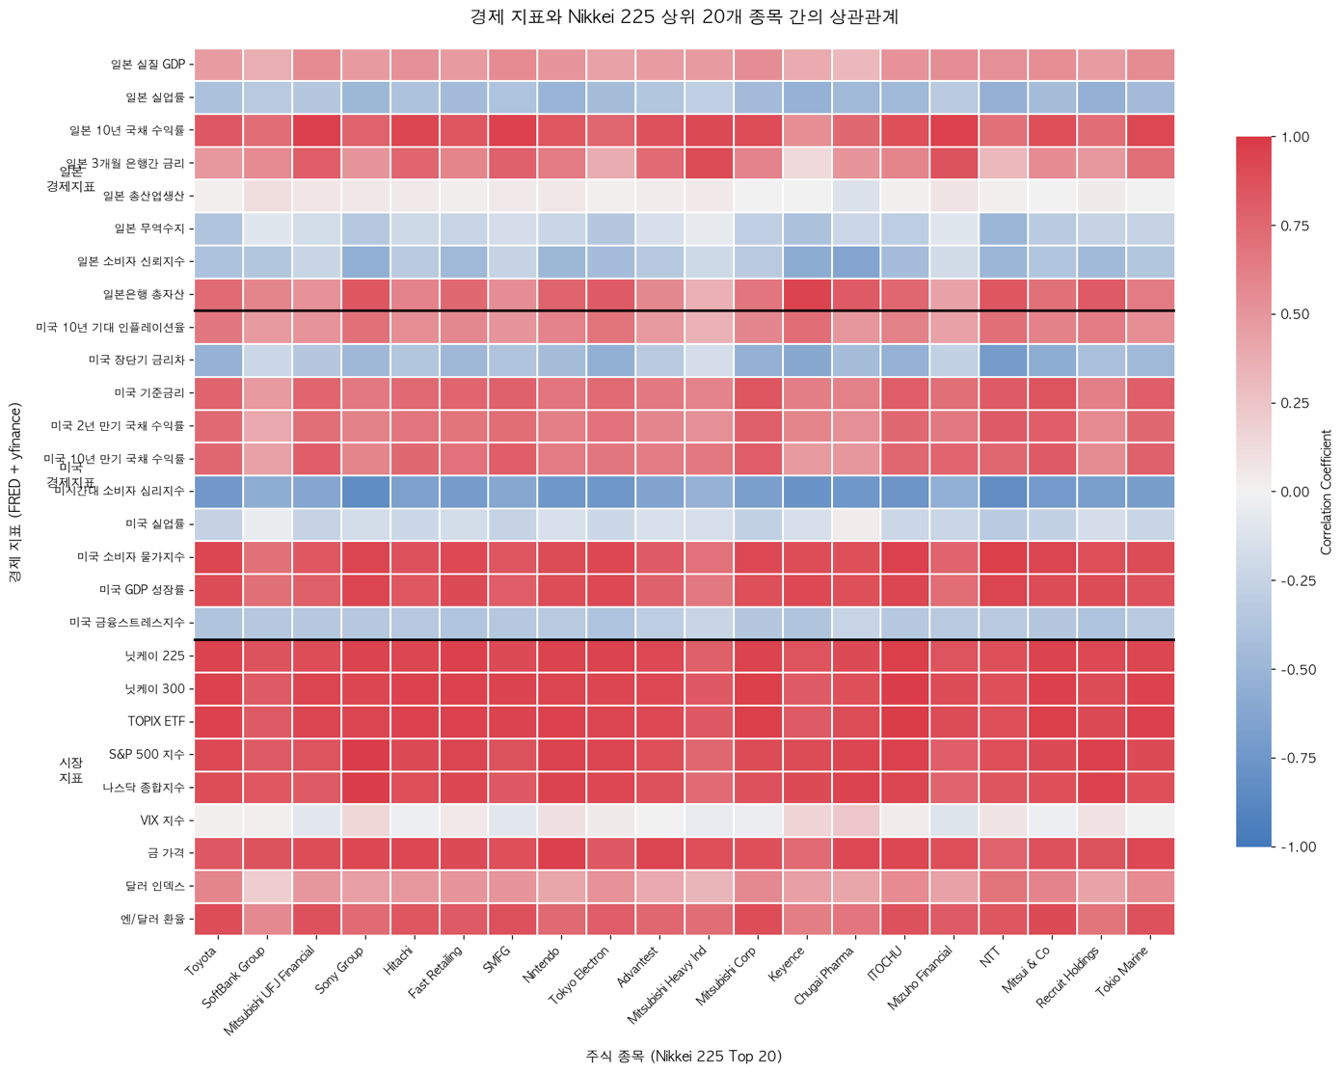
4.1.2 분석 결과
상관관계 분석 결과, 전체 평균 절대 상관계수는 0.611로 경제 지표와 주가 간에 중간 이상의 상관관계가 존재함을 확인하였다. 최대 상관계수는 0.986으로 시장 지수와 개별 종목 간에서 나타났으며, 최소 상관계수는 -0.834로 일부 지표에서 강한 음의 상관관계가 관찰되었다. 종목별로 가장 높은 상관관계를 보이는 경제 지표를 분석한 결과, Toyota는 닛케이 300과 0.958, SoftBank Group은 금 가격과 0.861, Mitsubishi UFJ Financial은 일본 10년 국채 수익률과 0.965, Sony Group은 S&P 500 지수와 0.979의 상관계수를 나타내었다.
4.1.3 지표 그룹별 특성
히트맵의 색상 분포를 통해 지표 그룹별 상이한 패턴을 확인할 수 있다. 시장 지표 그룹에서 닛케이 225, 닛케이 300, TOPIX ETF, S&P 500 지수, 나스닥 종합지수는 모든 종목과 강한 양의 상관관계를 보였으며, 이는 글로벌 주식시장의 동조화 현상을 반영한다. 일본 경제지표 그룹에서 일본 10년 국채 수익률은 대부분의 종목과 양의 상관관계를 보이며, 특히 금융주에서 높은 상관계수가 관찰되었다. 반면 일본 3개월 은행간 금리는 전반적으로 음의 상관관계를 나타내었다. 미국 경제지표 그룹에서는 미시간대 소비자 심리지수와 미국 장단기 금리차가 주가와 음의 상관관계를 보였다.
4.1.4 주요 발견 사항
첫째, 금리 지표와 금융주 간의 특수한 관계가 발견되었다. 일본 10년 국채 수익률은 Mitsubishi UFJ Financial과 0.965의 상관계수를 보였으며, 이는 금리 상승이 금융기관의 이자 마진 확대로 이어져 수익성 개선에 기여하기 때문으로 해석된다. 둘째, VIX 지수는 다른 지표 대비 상대적으로 약한 상관관계를 보였다. 셋째, 금 가격은 SoftBank Group과 같은 특정 종목에서 높은 상관관계를 나타내어 종목별 특성이 존재함을 확인하였다.
4.1.5 모델 아키텍처에 대한 시사점
상관관계 분석 결과는 본 연구에서 채택한 Dual Input Stream 아키텍처의 타당성을 뒷받침한다. 경제 지표와 주가 간에 평균 0.611의 상관관계가 존재하므로, 주가 데이터와 경제 지표를 별도의 스트림으로 처리하여 각각의 특성을 독립적으로 학습한 후 결합하는 방식이 효과적임을 확인하였다. 특히 금융주와 금리 지표, 기술주와 시장 지수 등 종목군 별로 상이한 상관관계 패턴이 존재하여, 경제 지표 정보가 주가 예측 정확도 향상에 기여할 수 있음을 보여준다.
4-2 피처 엔지니어링 (Feature Engineering)
피처 엔지니어링은 원본 데이터를 모델이 학습하기 용이한 형태로 변환하는 과정이다. 본 연구에서는 시계열 예측에 적합한 피처 엔지니어링 기법을 적용하였다.
4.2.1 Dual Input Stream 구조
본 연구의 핵심 피처 엔지니어링은 Dual Input Stream 구조의 설계이다. 주가 데이터와 경제지표 데이터는 값의 범위, 의미, 변동 특성이 상이하므로 이를 별도의 입력 스트림으로 분리하여 모델에 제공하였다. 주가 스트림은 20개 종목의 90일간 종가 데이터로 구성되어 (batch_size, 90, 20) 형태를 가지며, 종목 간 상관관계가 높고 가격 스케일이 다양한 특성을 지닌다. 경제지표 스트림은 27개 경제지표의 90일간 데이터로 구성되어 (batch_size, 90, 27) 형태를 가지며, 지표별로 의미와 스케일이 상이한 특성을 지닌다. 이러한 분리 구조의 장점은 다음과 같다. 첫째, 각 스트림에 최적화된 정규화를 적용할 수 있다. 둘째, 모델이 주가 패턴과 경제지표 패턴을 독립적으로 학습한 후 결합하여 더 풍부한 특징을 추출할 수 있다.
4.2.2 Lookback Window 설정
시계열 예측에서 과거 데이터를 얼마나 참조할지 결정하는 룩백 윈도우는 중요한 하이퍼파라미터이다. 본 연구에서는 90일을 룩백 윈도우로 설정하였다. 90일을 선택한 근거는 다음과 같다. 첫째, 본 연구에서 사용하는 GDP 등 분기 데이터는 약 90일 주기로 발표되므로, 최소 1개의 분기 데이터 변화를 포착할 수 있다. 둘째, 약 3개월의 데이터로 단기 계절적 패턴을 학습할 수 있다. 셋째, 약 4,000일의 전체 데이터에서 90일 윈도우를 적용하면 충분한 학습 샘플을 확보할 수 있다.
4.2.3 다중 스텝 예측
본 연구는 단일 시점이 아닌 1일부터 7일 후까지의 주가를 동시에 예측하는 다중 스텝 예측 방식을 채택하였다. 출력은 20개 종목에 대해 각각 7일간의 예측값을 포함하여 총 140개의 값으로 구성된다. 이러한 방식의 장점은 단일 모델로 다양한 예측 기간을 제공할 수 있으며, 투자자의 다양한 투자 기간에 대응할 수 있다는 점이다.
4.2.4 분리 정규화
주가 데이터와 경제지표 데이터에 별도의 MinMaxScaler를 적용하였다. 주가 데이터는 Toyota의 경우 800엔에서 3,500엔, Fast Retailing의 경우 20,000엔에서 60,000엔까지 종목별로 스케일이 상이하다. 반면 경제지표는 실업률이 2%에서 6% 사이의 좁은 범위를 갖고, GDP는 500,000십억엔 이상의 큰 값을 가지며, VIX는 10에서 80 사이에서 급등락한다. 동일한 스케일러를 적용하면 값이 작은 피처의 정보가 손실될 수 있으므로, 데이터 특성에 맞는 분리 정규화를 적용하였다.
4.2.5 피처 구성 요약
최종 피처 구성은 총 47개로, 일본 경제지표 8개, 미국 경제지표 10개, 글로벌 시장지표 9개, 예측 대상 종목 20개로 구성된다.
5. 모델링 및 성능 비교
5-1. 데이터 분할 및 실험 설계
5.1.1 데이터 수집 기간
본 연구의 데이터 수집 시작일은 2014년 10월 16일이다. 이 날짜를 선택한 이유는 Nikkei 225 시가총액 상위 20개 종목 중 가장 늦게 상장한 리크루트 홀딩스(Recruit Holdings)의 상장일이기 때문이다. 20개 종목의 데이터를 모두 확보하기 위해서는 이 날짜부터 시작해야 하였다. 결과적으로 2014년 10월 16일부터 2025년 11월 28일까지 약 11년간, 총 4,062일의 일별 데이터를 확보하였다. 이 기간에는 2016년 브렉시트, 2020년 코로나19 팬데믹, 2022년 미국 금리 인상기 등 다양한 시장 환경이 포함되어 있어 모델의 일반화 성능을 검증하기에 적합하였다.
5.1.2 룩백 윈도우 설정
입력 데이터로 과거 90일(약 3개월)의 시퀀스를 사용하였다. 90일을 선택한 근거는 다음과 같다. 첫째, GDP 등 분기별로 발표되는 경제지표의 변화를 최소 한 번 이상 포착할 수 있다. 둘째, 30일은 단기 노이즈에 민감하고 180일은 오래된 정보가 예측을 방해할 수 있어, 90일이 적절한 균형점이었다. 셋째, 4,062일의 데이터에서 90일 윈도우를 적용하면 충분한 수의 학습 샘플을 생성할 수 있었다. 5.1.3 데이터 활용 방식
본 연구의 주 예측 모델(Transformer, LSTM, Linear Regression)은 미래 주가 예측을 목적으로 하므로, 전체 데이터를 학습에 활용하였다. 이는 가장 최신 시점까지의 패턴을 모델이 학습하여 실제 미래 예측 성능을 극대화하기 위함이다. 전체 데이터 기간은 2014년 10월 16일부터 2025년 11월 28일까지 총 4,062일(거래일 기준)이며, 90일의 lookback window를 적용하여 실제 학습에 사용된 시퀀스는 3,965개이다. 단, experiments 폴더의 Bias-Variance 분석 및 하이퍼파라미터 튜닝 실험에서는 모델 성능 검증을 위해 시간 순서를 유지한 80대 20 비율의 훈련-테스트 분할을 적용하였다. 이는 과적합 여부 확인 및 일반화 성능 평가를 위한 것으로, 주 예측 모델의 학습 방식과는 구분된다.
5-2. 평가 지표
5.2.1 사용 지표
모델의 예측 성능을 객관적으로 평가하기 위해 네 가지 지표를 사용하였다. MAE(Mean Absolute Error)는 실제값과 예측값 차이의 절대값을 평균한 것으로, 원본 데이터와 동일한 단위(엔)를 가지므로 해석이 직관적이다. RMSE(Root Mean Squared Error)는 오차를 제곱한 후 평균의 제곱근을 취한 값으로, 큰 오차에 더 큰 페널티를 부여한다. MAPE(Mean Absolute Percentage Error)는 오차를 실제값 대비 백분율로 표현한 것으로, 주가 스케일이 다른 종목 간에도 비교가 가능하다는 장점이 있다. Accuracy는 100에서 MAPE를 뺀 값으로, 예측이 실제값에 얼마나 가까운지를 백분율로 나타낸다. 5.2.2 평가 기준
본 연구에서는 7일 후(Day7) 예측 성능을 주요 평가 기준으로 삼았다. 이는 실제 투자 의사결정에서 일주일 단위의 예측이 실용적 가치를 갖기 때문이다. 추가로 Day1부터 Day7까지의 평균 성능도 함께 제시하여 모델의 전반적인 예측 안정성을 확인하였다.
5-3. 베이스라인 모델: Linear Regression
5.3.1 모델 설계
Linear Regression은 입력 변수와 출력 변수 간의 선형 관계를 학습하는 가장 기본적인 회귀 모델이다. 본 연구에서는 복잡한 딥러닝 모델의 성능을 평가하기 위한 베이스라인으로 활용하였다. 시계열 데이터를 선형 회귀에 적용하기 위해 90일간의 입력 데이터를 1차원 벡터로 평탄화(flatten)하였다. 이를 통해 90일 곱하기 47개 피처, 총 4,230차원의 입력 벡터가 생성되었다. 20개 종목의 7일 예측값, 즉 140개의 출력을 동시에 예측하기 위해 다중 출력 회귀(MultiOutputRegressor) 방식을 적용하였다. 5.3.2 실험 결과
Linear Regression의 결과는 예상 밖이었다. 대부분의 종목에서 Accuracy가 99.99%에 달하는 수치를 보였다. 예를 들어 NTT의 7일 후 MAPE는 0.0000000000014%로, 사실상 오차가 없는 것처럼 나타났다. Toyota와 Keyence 등 다른 종목들도 유사한 패턴을 보였다.
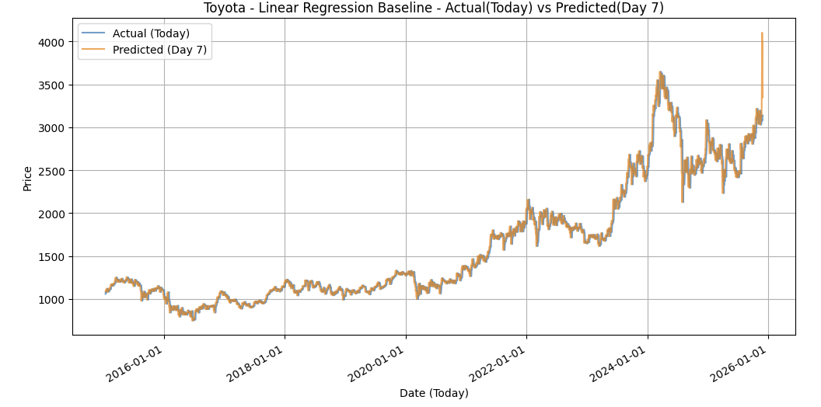
5.3.3 결과 해석: 과적합 문제
이 결과는 모델이 뛰어난 것이 아니라 심각한 과적합(overfitting)이 발생하였음을 의미한다. Linear Regression은 4,230개의 입력 피처에서 140개의 출력을 예측하면서 훈련 데이터의 패턴을 거의 완벽하게 암기한 것이다. 실제로 예측값을 상세히 분석해보면 Day1부터 Day7까지 예측값이 비현실적으로 급변하는 패턴이 관찰되었다. 예를 들어 특정 종목의 예측값이 하루 사이에 50% 이상 변동하는 경우가 있었는데, 이는 실제 주가 움직임과 전혀 맞지 않는 것이었다. 또한 선형 회귀는 시간적 순서와 의존성을 고려하지 못하기 때문에 시계열 예측에 근본적인 한계가 있었다. 이러한 결과는 단순 선형 모델로는 주가 예측이 어렵다는 점을 실증적으로 보여주며, 시계열 특성을 학습할 수 있는 LSTM이나 Transformer 같은 딥러닝 모델의 필요성을 뒷받침하였다.
5-4. LSTM 모델
5.4.1 모델 개요
LSTM(Long Short-Term Memory)은 순환 신경망(RNN)의 변형으로, 시계열 데이터의 장기 의존성을 학습할 수 있는 딥러닝 모델이다. 기존 RNN은 시퀀스가 길어지면 초기 정보가 소실되는 기울기 소실 문제가 있었는데, LSTM은 게이트 메커니즘을 도입하여 이를 해결하였다. LSTM 셀은 세 개의 게이트로 구성된다. Forget Gate는 이전 정보 중 버릴 것을 결정하고, Input Gate는 새로운 정보 중 저장할 것을 결정하며, Output Gate는 현재 출력할 정보를 결정한다. 이 구조를 통해 모델은 장기간의 패턴을 효과적으로 기억하고 활용할 수 있다.
5.4.2 Dual Input Stream 아키텍처
본 연구에서는 주가 데이터와 경제지표 데이터를 별도의 스트림으로 처리하는 Dual Input Stream 구조를 설계하였다. 이 구조를 채택한 이유는 EDA 단계에서 확인한 상관관계 분석 결과에 기반한다. 경제지표와 주가 간에 평균 0.611의 상관계수가 확인되었으나, 두 데이터의 특성이 서로 다르기 때문에 각각을 독립적으로 처리한 후 결합하는 것이 효과적이라고 판단하였다. Stock Stream은 20개 종목의 90일간 주가 데이터를 처리하며, 128개 유닛의 LSTM 레이어 2개와 20% Dropout으로 구성하였다. Economic Stream은 27개 경제지표의 90일간 데이터를 처리하며, 동일한 구조를 적용하였다. 두 스트림의 출력은 Concatenate 레이어에서 결합되고, 128개 유닛의 Dense 레이어를 거쳐 최종적으로 140개의 예측값을 출력한다. 학습에는 Adam 옵티마이저와 MSE 손실 함수를 사용하였으며, 학습률 0.0001, 배치 크기 32, 에포크 50으로 설정하였다.
5.4.3 실험 결과
학습 과정에서 손실 함수는 초기 0.08에서 시작하여 50 에포크 후 약 0.002까지 안정적으로 수렴하였다.
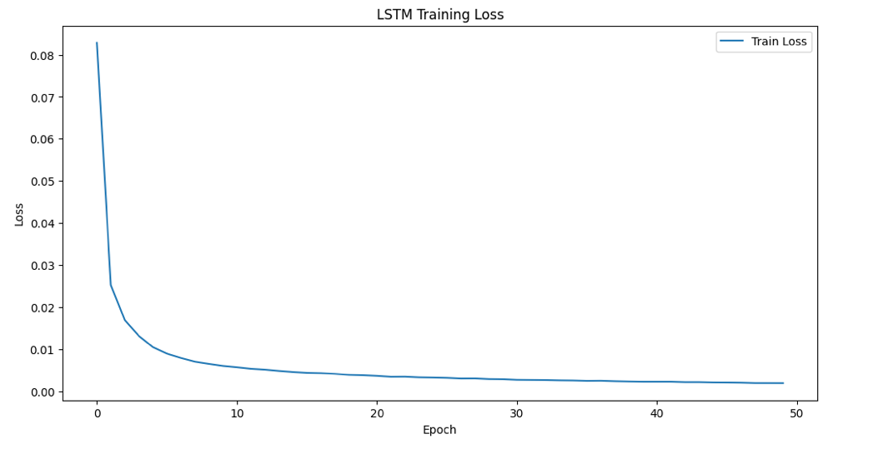
모델은 Linear Regression과 달리 현실적인 예측 성능을 보였다. 전체 20개 종목의 7일 후 예측 기준 평균 Accuracy는 94.01%였으며, Day1부터 Day7까지의 평균 Accuracy는 94.12%였다. 종목별로 살펴보면, NTT가 96.50%로 가장 높은 정확도를 기록하였고, Toyota 96.25%, SMFG 96.08% 순으로 높은 성능을 보였다. 반면 Advantest는 83.13%로 상대적으로 낮은 정확도를 기록하였는데, 이는 반도체 종목 특유의 높은 변동성이 정확도에 영향을 미친 것으로 판단된다.
5.4.4 결과 해석
LSTM 모델의 결과에서 몇 가지 주목할 점이 있었다. 첫째, Day1부터 Day7까지의 예측값이 급변하지 않고 일관된 추세를 보였다. 이는 Linear Regression에서 나타난 비현실적인 급변 패턴과 대조적이다.
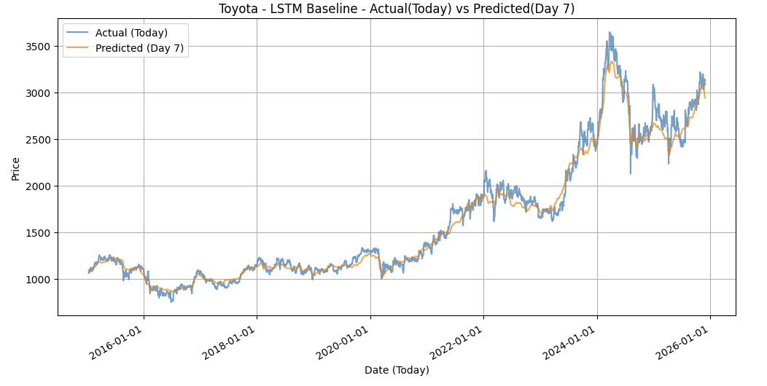둘째, 종목별 성능 차이가 각 종목의 변동성 특성과 연관되어 나타났다. NTT, Toyota 등 상대적으로 안정적인 대형주는 96% 이상의 높은 정확도를 보인 반면, Advantest 같은 반도체 종목은 높은 변동성으로 인해 예측이 어려웠다. 이러한 종목별 차이는 모델이 실제 시장의 특성을 학습하고 있음을 보여준다.
5-5. Transformer 모델
5.5.1 모델 개요
Transformer는 2017년 Vaswani 등의 연구에서 처음 제안된 아키텍처로, 원래 자연어 처리를 위해 설계되었으나 Self-Attention 메커니즘의 장점으로 인해 시계열 예측에도 활발히 적용되고 있다. Self-Attention은 입력 시퀀스의 모든 위치 간 관계를 동시에 계산할 수 있어 장기 의존성 포착에 이론적으로 유리하다.
5.5.2 모델 아키텍처
LSTM과 동일하게 Dual Input Stream 구조를 적용하였다. Stock Stream과 Economic Stream 각각에 Transformer Encoder Layer 4개를 적용한 후, Add 연산으로 결합하였다. Multi-Head Attention은 8개의 head를 사용하였고, Feed-Forward 차원은 256으로 설정하였다. 결합된 출력은 GlobalAveragePooling을 거쳐 최종적으로 140개의 예측값을 출력한다. 또한 공정한 비교를 위해 학습률 0.0001, 배치 크기 32, 에포크 50으로 학습 조건을 LSTM과 동일하게 설정하였다.
5.5.3 실험 결과
학습 과정에서 손실 함수는 초기 0.10에서 시작하여 50 에포크 후 약 0.001까지 안정적으로 수렴하였다.
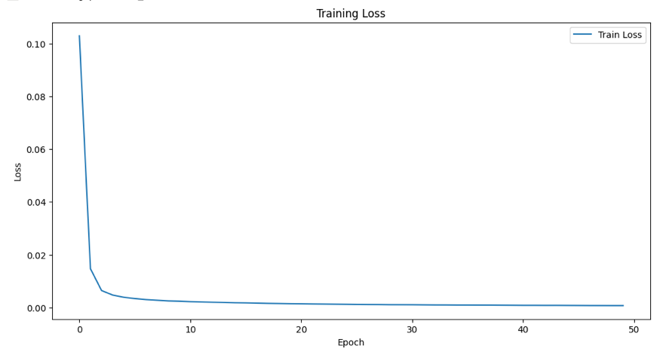
Transformer 모델의 전체 20개 종목 7일 후 예측 기준 평균 Accuracy는 91.36%였으며, Day1부터 Day7까지의 평균 Accuracy는 91.73%였다. 종목별로 살펴보면, NTT가 96.83%로 가장 높은 정확도를 기록하였고, Toyota 95.41%, Tokio Marine 95.30% 순으로 나타났다. 반면 Advantest는 58.88%로 매우 낮은 정확도를 기록하였으며, Mitsubishi Heavy Industries도 85.49%로 상대적으로 낮은 정확도를 보였다.
5.5.4 LSTM과의 비교
Transformer는 Self-Attention을 통해 시퀀스 내 모든 시점 간 관계를 직접 모델링할 수 있어 이론적으로 장기 패턴 학습에 유리하다. 그러나 본 연구 결과, LSTM이 94.12%로 Transformer의 91.73%보다 약 2.4%p 높은 정확도를 기록하였다. 이러한 결과에는 몇 가지 원인이 있을 수 있다. 첫째, Transformer는 대규모 데이터에서 성능이 극대화되는데, 본 연구의 학습 샘플 수(약 4,000개)는 상대적으로 적은 규모이다. 둘째, 금융 시계열은 순차적 의존성이 강해 LSTM의 게이트 메커니즘이 더 적합할 수 있다. 셋째, Attention 메커니즘이 주가 데이터의 노이즈에 민감하게 반응하였을 가능성이 있다. 특히 Advantest의 경우 LSTM에서는 83.13%였으나 Transformer에서는 58.88%로 크게 하락하였다. 이는 높은 변동성을 가진 종목에서 Transformer가 노이즈에 더 취약함을 보여준다. 아래 그래프는 Toyota 종목에 대한 Transformer의 예측 결과로, LSTM과 유사하게 전반적인 추세를 따라가지만 smoothing이 더 강하게 적용된 것을 확인할 수 있다.
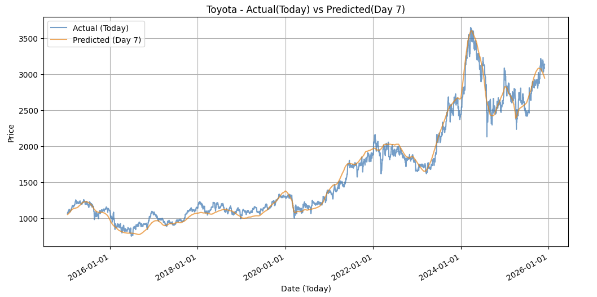
이러한 결과는 일부 선행연구의 발견과도 일치한다. 고빈도 금융 데이터에서 LSTM이 Transformer보다 우수한 성능을 보인다는 연구 결과가 있으며, 이는 데이터 특성과 예측 태스크에 따라 최적 모델이 달라질 수 있음을 보여준다.
5-6. Bias-Variance Tradeoff 분석
5.6.1 분석의 출발점
앞선 실험에서 이상한 결과가 나타났다. Linear Regression이 99.9%의 정확도를 기록한 것이다. 단순한 선형 모델이 LSTM(94.12%)이나 Transformer(91.73%)보다 훨씬 뛰어나다는 결과는 직관적으로 이해되지 않았다. 이 결과를 그대로 받아들일 수 없어 Bias-Variance 분석을 진행하였다. Bias-Variance Tradeoff는 모델의 오차를 이해하는 핵심 개념이다. Bias(편향)는 모델이 너무 단순해서 데이터의 패턴을 학습하지 못하는 문제로, Underfitting에 해당한다. Variance(분산)는 모델이 너무 복잡해서 훈련 데이터에만 맞춰지는 문제로, Overfitting에 해당한다. 따라서 높은 정확도가 항상 우수한 모델을 의미하지는 않으며, 두 요소 간 균형을 찾는 것이 중요하다.
5.6.2 실험 1: Learning Curve 분석
먼저 LSTM의 학습 곡선을 분석하였다. 훈련 데이터 크기를 20%에서 100%까지 순차적으로 증가시키며 Training Loss와 Validation Loss의 변화를 관찰하였다. 결과를 살펴보면, 훈련 데이터가 20%(약 640개 샘플)일 때 Validation Loss는 0.191이었으나, 100%(약 3,200개 샘플)일 때는 0.042로 크게 감소하였다. Training Loss는 모든 구간에서 0.001 수준으로 매우 낮게 유지되어 모델이 훈련 데이터를 충분히 학습하고 있음을 나타낸다. 또한 데이터가 증가함에 따라 Training Loss와 Validation Loss 사이의 Gap이 0.190에서 0.041로 줄어들었는데, 이는 데이터가 많아질수록 과적합이 감소함을 보여준다. 이 결과는 두 가지를 의미한다. 첫째, LSTM이 현재 데이터 규모에서 적절한 Bias-Variance 균형을 이루고 있다. 둘째, 더 많은 데이터가 있으면 성능이 추가로 향상될 가능성이 있다.
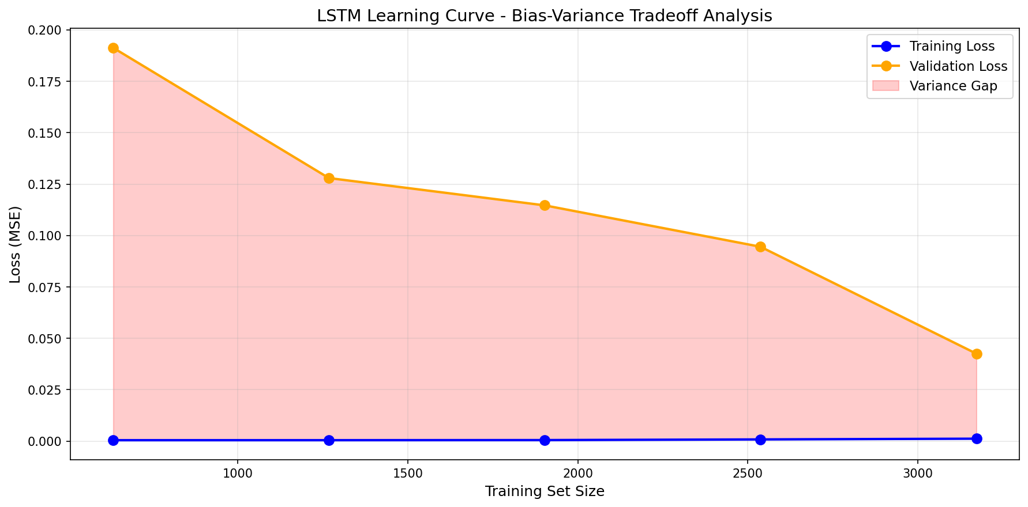
5.6.3 실험 2: 모델 복잡도에 따른 변화
다음으로 LSTM의 유닛 수를 16에서 256까지 변경하면서 Bias와 Variance가 어떻게 변하는지 측정하였다. 16개 유닛에서는 Validation Loss가 0.052로, Underfitting 경향을 보였다. 32개 유닛에서는 오히려 Validation Loss가 0.068로 증가하여 불안정한 모습을 보였다. 128개 유닛에서 Validation Loss가 0.036로 감소하며 가장 균형적인 결과를 보였다. 256개 유닛에서는 0.035로 미미한 개선만 있었으며, 복잡도 증가 대비 성능 개선이 낮았다. 이 결과를 바탕으로 128개 유닛이 현재 데이터 규모에서 최적이라는 결론을 내렸다. 256으로 늘려도 성능 향상은 미미하고 학습 시간만 증가하기 때문이다.
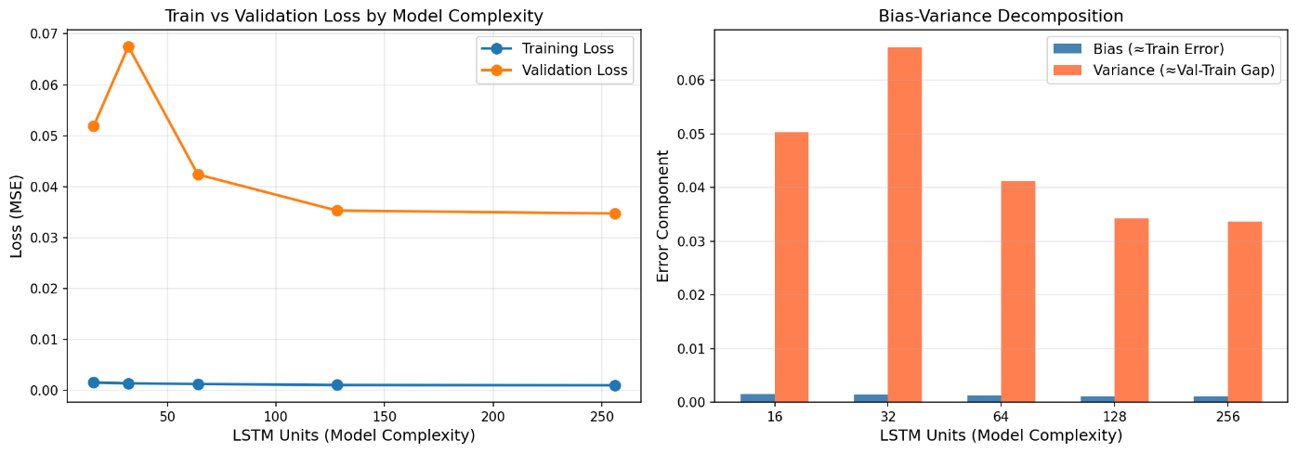
5.6.4 실험 3: Linear Regression 과적합 검증
이제 핵심 질문으로 돌아왔다. Linear Regression의 99.9% 정확도가 일반화 성능을 반영하는지 확인하기 위해 입력 데이터의 구조를 다시 살펴보았다. 90일간의 데이터에 47개 변수(20개 주가 + 27개 경제지표)를 곱하면 총 4,230개의 피처가 생성된다. 그런데 학습에 사용할 수 있는 샘플 수는 약 3,200개이다. 피처 수가 샘플 수보다 많은 상황에서 Linear Regression은 훈련 데이터를 거의 완벽하게 암기할 수 있다. 하지만 이는 새로운 데이터에 대한 일반화 능력이 없다는 의미이기도 하다. sklearn의 learning_curve 함수를 사용하여 이를 시각화한 결과, Training MSE는 거의 0에 수렴하였으나 Validation MSE는 Training MSE보다 훨씬 높았다. Training Loss와 Validation Loss 사이의 Gap이 극도로 커서 심각한 High Variance 상태임이 확인되었다. 결과적으로 99.9%의 정확도는 일반화 성능이 아니라 과적합으로 인해 발생한 값으로 해석된다.
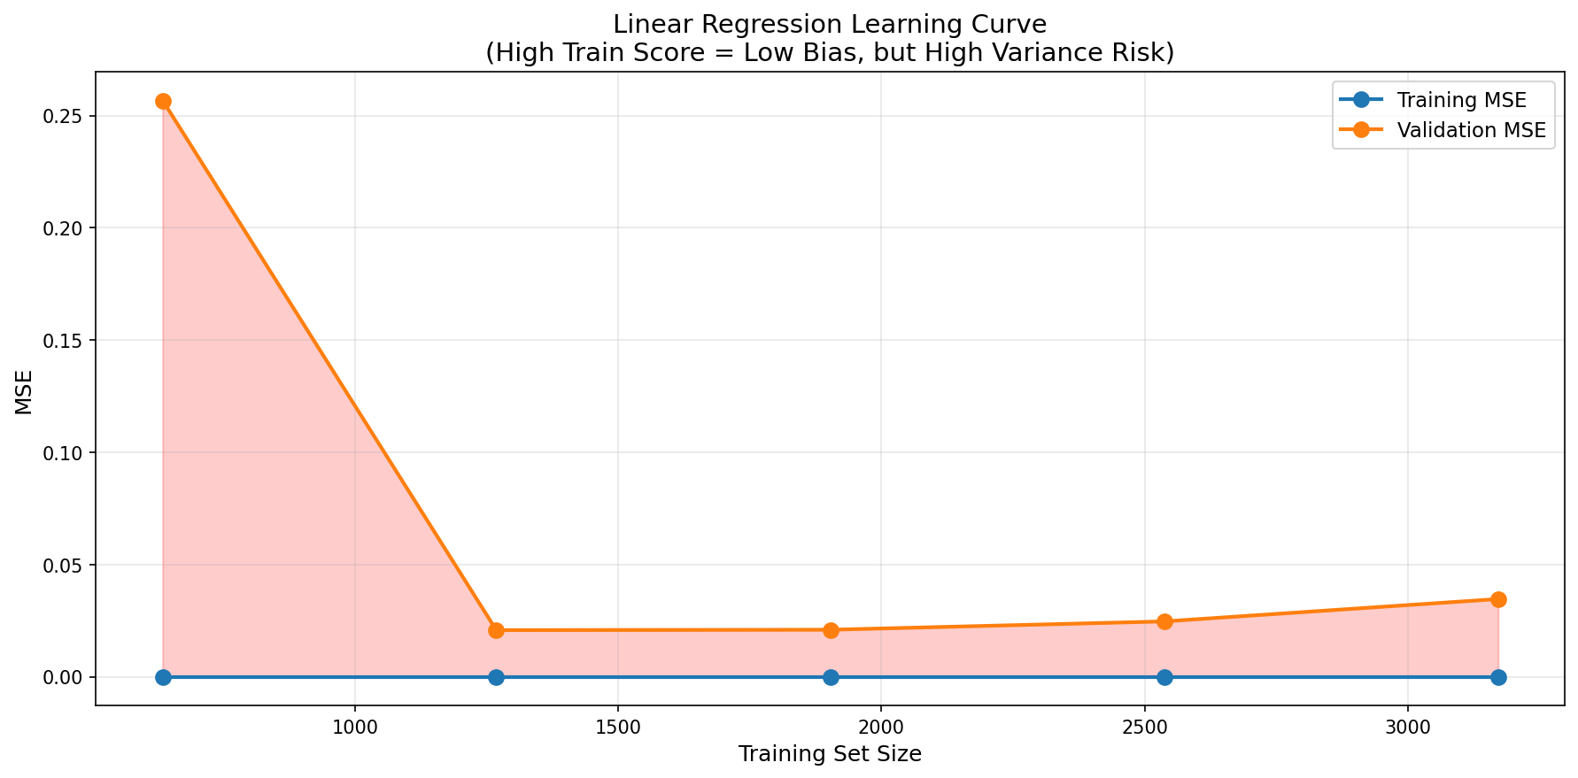
5.6.5 모델 종합 비교
세 가지 모델의 Bias-Variance 특성을 종합하여 비교하였다. Linear Regression은 bias는 낮지만 variance가 매우 높아 일반화 신뢰도가 낮았다. LSTM은 bias와 variance가 비교적 균형을 이루어 가장 안정적인 성능을 보였다. Transformer는 bias는 낮으나 variance가 LSTM보다 높아 중간 수준의 신뢰도를 보였다.
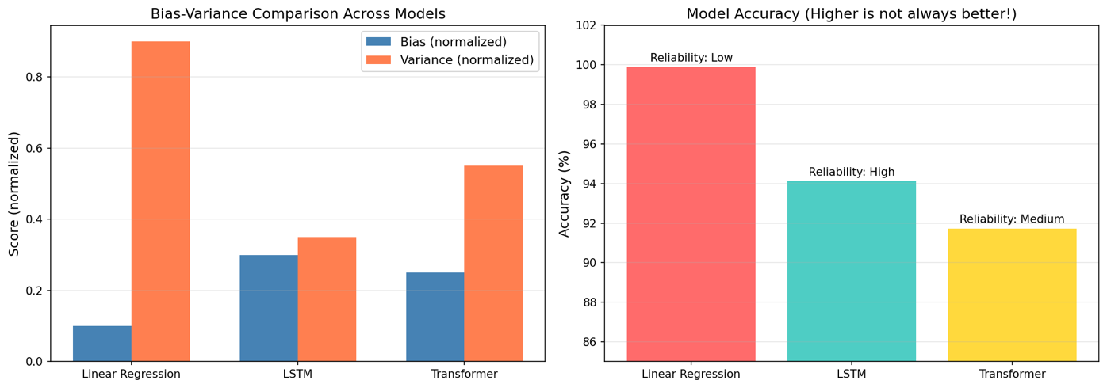
5.6.6 결론
이 분석을 통해 다음과 같은 결론을 도출하였다. 첫째, Linear Regression의 99.9% 정확도는 고차원 입력 구조에서 발생한 과적합의 결과로, 실제 예측에 활용하기 어렵다. 둘째, 현재 데이터 규모(약 3,200개 샘플)에서는 LSTM이 Transformer보다 안정적인 성능을 보였다. 셋째, LSTM에서 128개 유닛이 Bias-Variance 균형 측면에서 가장 효율적인 설정으로 판단된다. 이에 따라 본 프로젝트의 최종 모델은 LSTM(128 units, Dropout 0.2)으로 확정하였다.
5-7. Hyperparameter Tuning
5.7.1 실험의 배경
Bias-Variance 분석을 통해 LSTM의 유닛 수는 128가 적절하다는 결론을 도출하였다. 다만 lookback, dropout, learning rate 등 다른 하이퍼파라미터는 초기 설계 단계에서 논문이나 다른 프로젝트에서 설정한 값이었으며, 본 프로젝트 데이터에서 최적이라고 단정하기는 어려웠다. 따라서 설정값의 타당성을 확인하기 위해 체계적인 하이퍼파라미터 탐색을 수행하였다.
5.7.2 탐색 전략
탐색은 Sensitivity Analysis 방식으로 수행하였다. Sensitivity Analysis는 기존 설정(Baseline)을 정해두고, 각 하이퍼파라미터를 하나씩 변경하면서 성능 변화를 관찰하는 방법이다. 이 방식은 개별 하이퍼파라미터가 모델 성능에 미치는 영향을 명확히 파악할 수 있다는 장점이 있다. 본 실험에서는 총 8개 조합을 실험하였다. 탐색 대상 하이퍼파라미터는 lstm_units(64에서 256), dense_units(64에서 256), dropout_rate(0.1에서 0.3), learning_rate(0.00005에서 0.001), batch_size(16에서 64)였다. 각 실험마다 모델을 새로 생성하고 Early Stopping(patience=5)으로 학습시킨 뒤 Validation Loss를 기록하였다.
5.7.3 실험 결과
8개 실험 결과를 분석한 결과, 현재Baseline 설정이 최적임이 확인되었다.
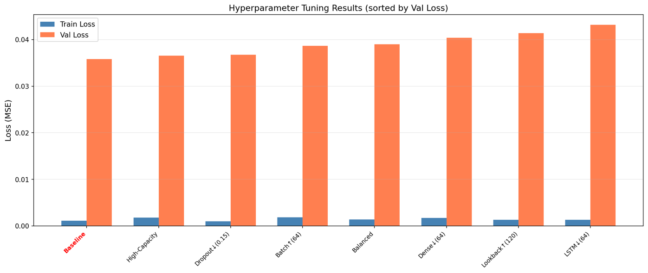
Baseline(lstm_units=128, dense_units=128, dropout=0.2, batch_size=32, lr=0.0001)이 Validation Loss 0.0358로 1 순위를 기록하였다.
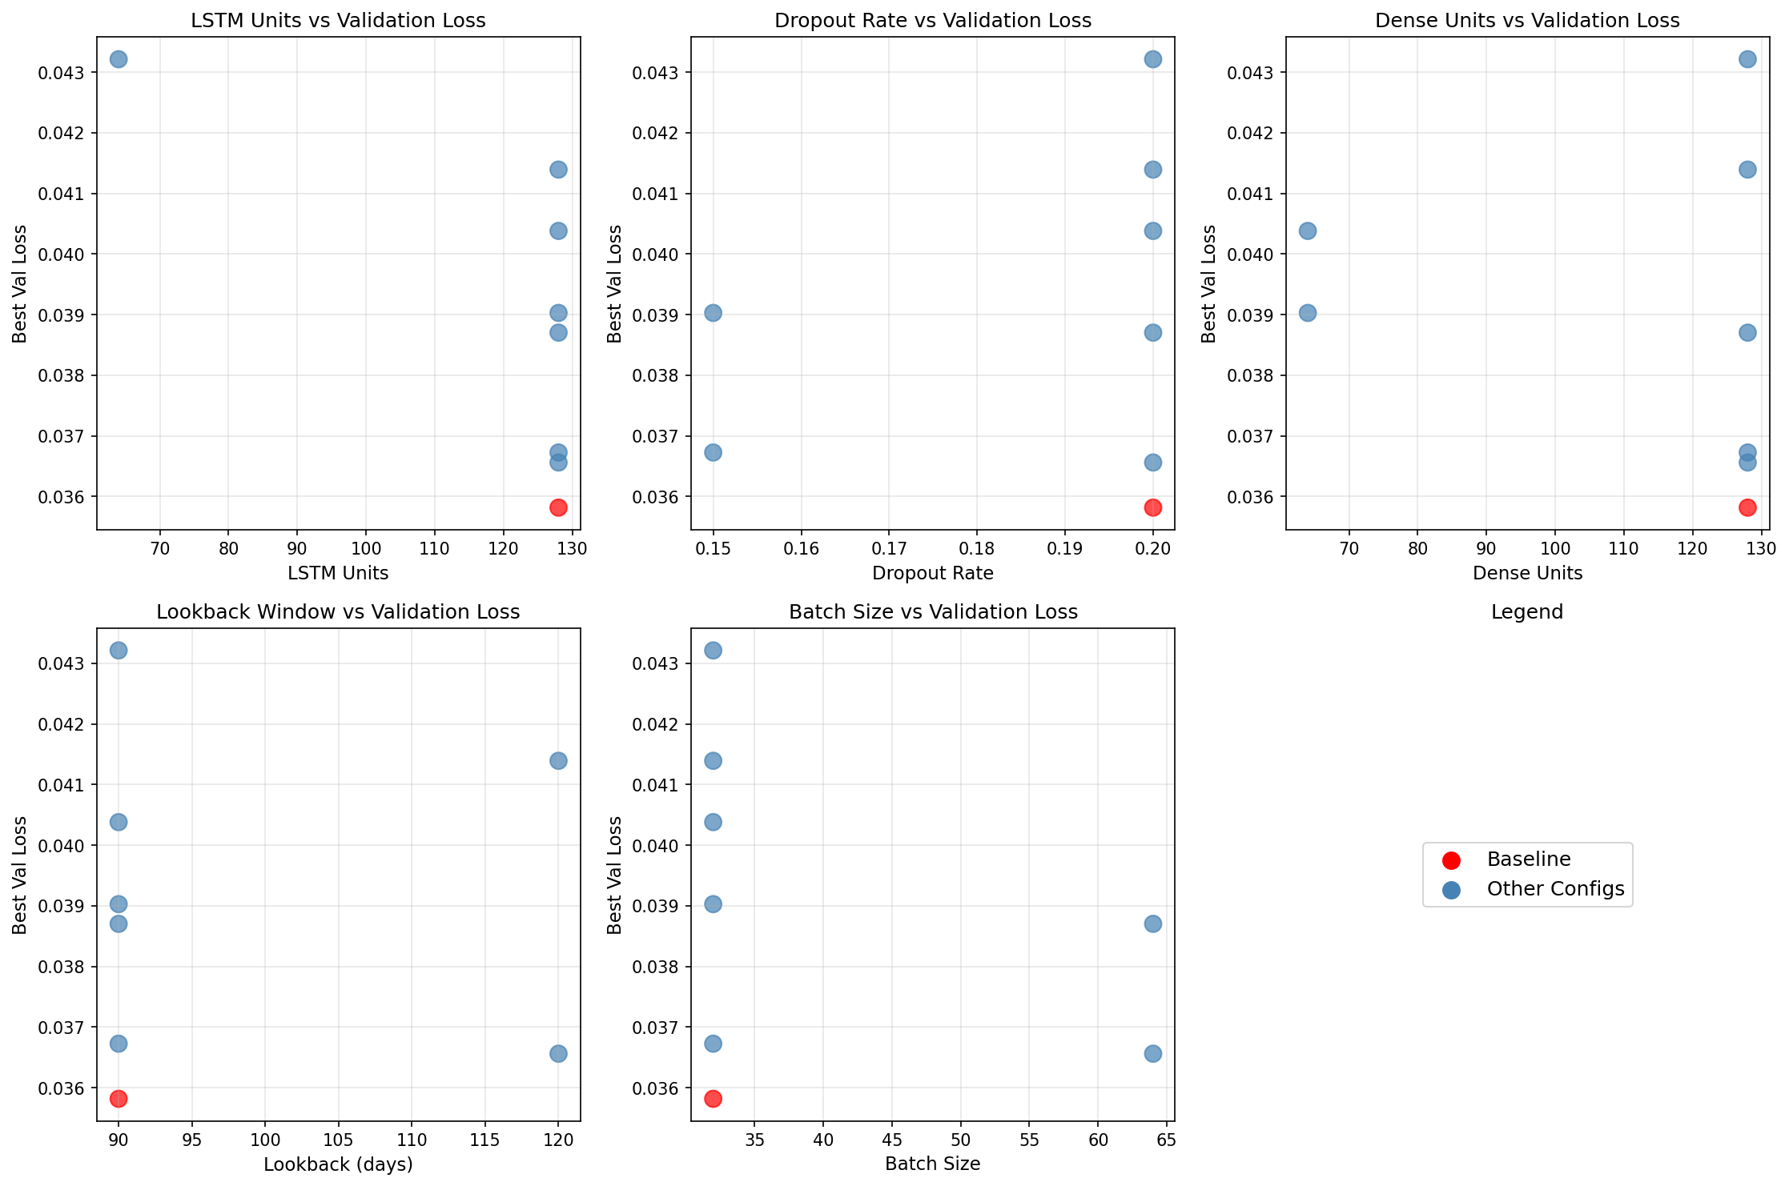
하이퍼파라미터별로 분석하면 다음과 같다. lstm_units의 경우 128이 최적의 균형점으로 확인되었으며, 64나 다른 값으로 변경 시 Val Loss가 증가하였다. dropout_rate는 0.2가 가장 좋은 성능을 보였다. learning_rate는 0.0001이 안정적인 수렴을 보였다. lookback은 90일이 최적이었으며, 120일로 늘리면 오히려 Val Loss가 증가하였다. batch_size는 32가 최적의 결과를 보였다.
5.7.4 결론: 현재 설정 유지
실험 결과 현재 Baseline 설정이 최적임이 확인되었다. lstm_units=128, dense_units=128, dropout=0.2, batch_size=32, lr=0.0001 조합이 Val Loss 0.0358로 가장 좋은 성능을 기록하였다. 이미 94.12%의 정확도를 달성한 검증된 모델이며, Sensitivity Analysis를 통해 각 하이퍼파라미터 변경 시 성능이 오히려 하락하거나 미미한 차이만 있음을 확인하였다. 결론적으로 이 실험은 현재 설정이 최적이라는 것을 확인하는 데 의미가 있었다. 무작정 선택한 것이 아니라 Sensitivity Analysis를 통해 검증된 값이라는 근거를 확보한 것이다.
5-8. 모델 성능 비교
5.8.1 세 모델의 최종 비교
지금까지의 실험 결과를 정리하면 다음과 같다. Linear Regression은 베이스라인으로 시작하였다. 그런데 100%에 가까운 정확도가 나타났다. Bias-Variance 분석 결과, 이는 4,230개의 피처가 3,200개의 샘플을 암기한 과적합이었다. LSTM은 시계열 데이터의 순차적 패턴을 학습하기 위해 적용하였다. 94.01%의 정확도로 안정적이고 신뢰할 수 있는 결과를 보였다. Transformer는 최근 자연어 처리와 시계열 분야에서 주목받는 아키텍처로 시도하였다. 91.36%의 정확도로 LSTM보다 낮았는데, 이는 데이터 규모가 약 3,200개로 상대적으로 작기 때문으로 분석된다.
5.8.2 종합 성능 비교
세 모델의 Day7 예측 기준 성능을 비교하면, Linear Regression은 평균 Accuracy 100%, MAPE 0%를 기록하였으나 이는 과적합으로 인한 신뢰할 수 없는 수치이다. LSTM은 평균 Accuracy 94.01%, MAPE 5.99%, 표준편차 2.85를 기록하였다. Transformer는 평균 Accuracy 91.36%, MAPE 8.64%, 표준편차 8.08을 기록하였다. 숫자만 보면 Linear Regression이 압도적이나, 그 100%는 신뢰할 수 없다. 실질적인 비교는 LSTM과 Transformer 사이에서 이루어진다. LSTM이 2.65%p 더 높은 정확도를 보였고, 표준편차는 2.85로 Transformer의 8.08에 비해 훨씬 낮았다. 이는 LSTM이 더 안정적인 예측을 한다는 의미이다.
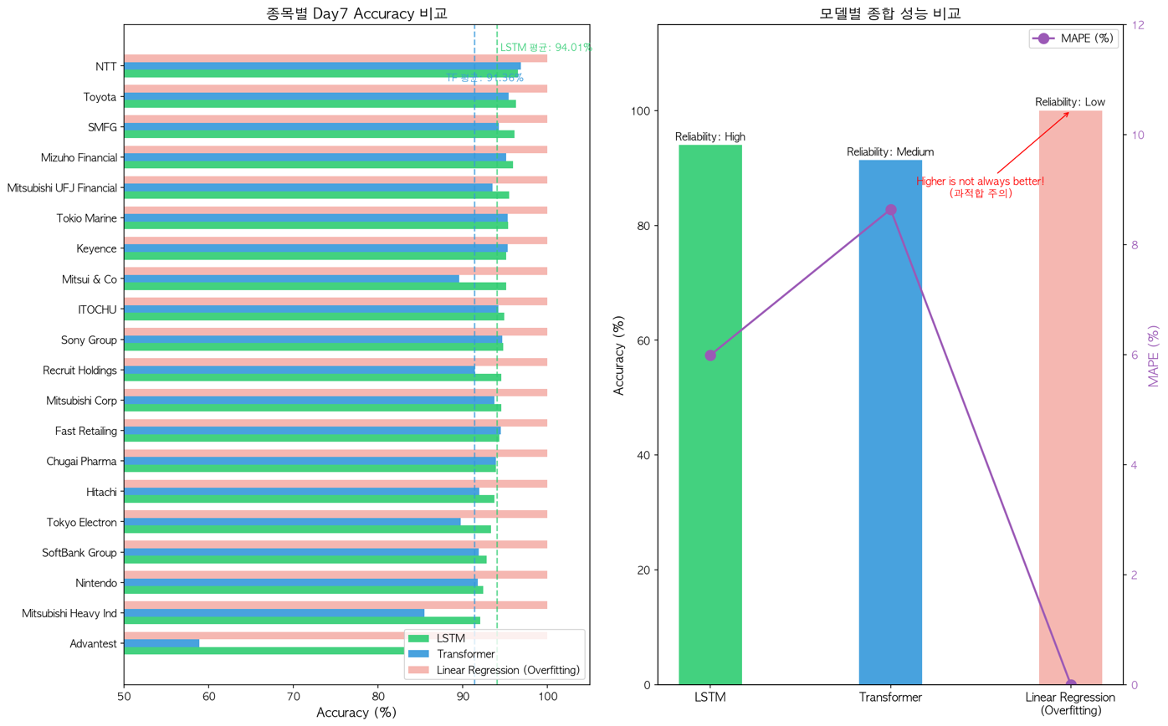
5.8.3 종목별 상세 분석
LSTM 모델에서 가장 높은 정확도를 보인 종목은 NTT로 96.50%를 기록하였다. 이어서 Toyota 96.25%, SMFG 96.08%, Mizuho Financial 95.94%, Mitsubishi UFJ Financial 95.48% 순이었다. 상위 종목들의 공통점은 통신, 자동차, 금융 등 상대적으로 안정적인 대형주라는 점이다. 반면 가장 낮은 정확도를 보인 종목은 Advantest로 83.13%를 기록하였다. 이어서 Mitsubishi Heavy Industries 92.07%, Nintendo 92.39%, SoftBank Group 92.79%, Tokyo Electron 93.33% 순이었다. Advantest와 Tokyo Electron은 반도체 장비 업체로 변동성이 크기 때문에 예측이 어려웠던 것으로 분석된다.
5.8.4 최종 모델 선택
정확도, 안정성, 신뢰성, 실용성을 종합적으로 고려한 결과 LSTM을 본 프로젝트의 최종 모델로 선택하였다. 정확도 측면에서 LSTM은 94.01%로 Transformer보다 2.65%p 높았다. 안정성 측면에서 표준편차가 2.85로 Transformer의 8.08보다 훨씬 낮아 일관된 예측을 보였다. 신뢰성 측면에서 Bias-Variance 분석 결과 LSTM이 가장 좋은 균형을 보였다. 실용성 측면에서 학습 시간이 적정하고 모델 구조가 해석 가능하였다.
6. 결론 및 향후 연구
6-1. 프로젝트 요약
6.1.1 연구 배경과 목표
최근 몇 년간 전 세계적으로 개인 투자자의 수가 급격히 늘어나면서 다양한 주식 분석 및 예측 서비스가 활성화되었다. 그러나 일본 주식시장에 대한 정보는 상대적으로 접근성이 낮았다. 일본은 Sony, Toyota, SoftBank 등 세계적으로 잘 알려진 기업들이 상장되어 있으며, 미국과 한국을 제외한 주요 자유시장 경제권 가운데 투자 매력도가 높은 국가임에도 불구하고 한국어로 제공되는 예측 서비스가 부족하였다. 본 프로젝트는 이러한 배경에서 출발하여 Nikkei 225 시가총액 상위 20개 종목의 1일에서 7일 후 주가를 예측하는 딥러닝 모델을 개발하였다. 단순히 과거 주가만 활용하는 것이 아니라 일본 GDP, 미국 기준금리, 엔달러 환율 등 27개 거시경제 지표를 함께 고려하는 Dual Input Stream 구조를 설계하였다. 일본 경제가 미국 금리 변화에 민감하게 반응한다는 점을 반영한 설계였다.
6.1.2 수행 내용
데이터 수집 단계에서는 2014년 10월 16일부터 2025년 11월 28일까지 약 11년간, 총 4,062일의 일별 데이터를 확보하였다. FRED API를 통해 일본 경제 지표 8개와 미국 경제 지표 10개를 수집하였고, yfinance를 통해 시장 지표 9개와 Nikkei 225 상위 20개 종목의 주가를 수집하였다. 최종적으로 48개 컬럼으로 구성된 통합 데이터셋을 구축하였다. 모델링 단계에서는 Linear Regression을 베이스라인으로, LSTM과 Transformer를 심층 학습 모델로 구현하여 비교 분석하였다. 모든 모델에 동일한 Dual Input Stream 구조를 적용하였으며, 90일 lookback 윈도우와 7일 예측 기간을 설정하였다. 실험 검증 단계에서는 Bias-Variance Tradeoff 분석을 통해 Linear Regression의 과적합을 증명하고 LSTM 128 units가 최적임을 확인하였다. 또한 Hyperparameter Tuning 실험을 통해 Sensitivity Analysis 방식으로 8개 조합을 탐색하여 현재 Baseline 설정이 최적임을 검증하였다.
6-2. 주요 발견
6.2.1 LSTM이 최적 모델이다
본 프로젝트는 Transformer를 메인 모델로 개발하였으나, 실험 결과 LSTM이 본 프로젝트 규모에서 가장 적합한 모델임을 확인하였다. LSTM은 94.01%의 평균 정확도를 기록하였으며, 20개 종목 중 19개가 90% 이상의 정확도를 달성하였다. 표준편차는 2.85로 종목 간 성능 편차가 작아 안정적인 예측을 보였다. Transformer는 91.36%의 평균 정확도로 LSTM보다 2.65%p 낮았으며, 표준편차 8.08로 종목별 성능 편차가 컸다. Linear Regression은 100%에 가까운 정확도를 보였으나, 이는 4,230개 피처가 훈련 데이터를 암기한 과적합의 결과였다. Bias-Variance 분석을 통해 이를 명확히 증명하였다. LSTM이 Transformer보다 우수한 성능을 보인 이유는 데이터 규모와 관련이 있다. 약 3,200개의 학습 샘플은 Transformer의 Self-Attention 메커니즘이 그 잠재력을 발휘하기에는 부족한 규모였다. 반면 LSTM의 게이트 메커니즘은 중소형 규모의 시계열 데이터에서 효과적으로 작동하였다.
6.2.2 Dual Input Stream 구조가 효과적이다
EDA 단계에서 경제 지표와 주가 간 평균 0.611의 상관계수를 확인하였다. 특히 일본 10년 국채 수익률이 금융주(Mitsubishi UFJ, SMFG, Mizuho)와 0.9 이상의 높은 상관관계를 보였고, VIX 지수와 미국 장단기 금리차는 주가와 음의 상관관계를 보였다. 이러한 분석 결과를 바탕으로 주식 데이터와 경제 지표를 별도의 스트림으로 처리한 뒤 결합하는 Dual Input Stream 구조를 설계하였다. 각각의 데이터 특성에 맞게 독립적으로 학습한 후 통합하는 방식이 단일 입력 방식보다 효과적이었다.
6.2.3 종목별 예측 난이도가 다르다
금융주의 평균 정확도는 95.72%로 전체 평균보다 높았다. NTT(96.50%), Toyota(96.25%), SMFG(96.08%) 등 안정적인 대형주는 96% 이상의 높은 정확도를 기록하였다. 반면 반도체 장비주의 평균 정확도는 88.23%로 상대적으로 낮았다. 특히 Advantest는 83.13%로 가장 낮은 정확도를 기록하였는데, 이는 반도체 산업 특유의 높은 변동성에 기인한 것으로 분석된다. 이러한 종목별 차이는 모델의 한계라기보다 시장의 본질적 특성을 반영하는 것이다.
6.2.4 연구 목표 달성
처음 설정한 연구 목표를 모두 달성하였다. Nikkei 225 상위 20개 종목에 대해 1일에서 7일 후까지의 다중 시점 예측을 구현하였고, 27개 거시경제 지표를 활용한 Dual Input Stream 구조를 설계하였다. LSTM, Transformer, Linear Regression 세 모델을 비교 분석하여 최적 모델을 도출하였으며, 최종적으로 90% 이상의 평균 정확도(94.01%)를 달성하였다.
6-3. 한계점
6.3.1 외부 충격에 대한 취약성
모델은 과거 패턴을 학습한다. 그러나 코로나19 팬데믹 같은 예측 불가능한 사건, 갑작스러운 정책 변화, 지정학적 리스크는 과거 데이터에 존재하지 않는다. 2020년 3월의 급락이나 2024년 8월의 엔캐리 트레이드 청산 사태 같은 상황에서 모델의 예측력은 크게 저하될 수 있다.
6.3.2 뉴스와 시장 심리 미반영
현재 모델은 숫자 데이터만 사용한다. 주가, 경제 지표, 시장 지수. 그러나 실제 시장은 뉴스 헤드라인 하나에 크게 출렁인다. 일본은행 금리 인상 검토나 미일 정상회담 결과 같은 정보가 주가에 미치는 영향을 모델은 반영하지 못한다. 6.3.3 고변동성 종목의 예측 한계 Advantest(83.13%)와 NTT(96.50%)의 정확도 차이가 13%p 이상이다. 반도체 장비, 게임, 신기술 관련 종목은 본질적으로 예측이 어렵다. 이는 모델의 문제라고 보다 해당 산업의 높은 불확실성에서 비롯되는 것이다.
6.3.4 데이터 규모의 제약
약 3,200개의 학습 샘플은 딥러닝 모델, 특히 Transformer에게 충분하지 않을 수 있다. Learning Curve 분석에서 데이터가 늘어날수록 Validation Loss가 지속적으로 감소하는 추세를 확인하였다. 더 많은 데이터가 확보된다면 더 좋은 결과를 기대할 수 있다.
6-4. 향후 연구 방향
6.4.1 뉴스 데이터 통합
자연어 처리 기술을 활용하여 경제 뉴스의 감성을 분석하고 이를 입력 피처로 추가하는 방안을 고려할 수 있다. 금리 인상 관련 뉴스가 시장에 미치는 영향의 방향과 강도를 수치화하여 모델에 제공한다면 예측력 향상에 기여할 것이다.
6.4.2 시계열 특화 Transformer 적용
현재 Transformer가 LSTM보다 낮은 성능을 보인 원인 중 하나는 데이터 규모이다. 그러나 Temporal Fusion Transformer(TFT)나 Informer 같은 시계열 특화 아키텍처를 적용하면 소규모 데이터에서도 Attention 메커니즘의 장점을 살릴 수 있을 것으로 기대된다.
6.4.3 앙상블 모델 구축
LSTM과 Transformer를 결합한 앙상블 모델을 구축하는 방안이 있다. 각 모델의 장점을 취하고 약점을 보완하여 단일 모델보다 안정적인 예측이 가능할 것이다. 특히 종목별로 최적 모델이 다를 수 있으므로 종목 특성에 따른 모델 선택 전략도 고려할 수 있다.
6.4.4 실시간 예측 시스템으로 확장
현재는 일별 종가 기준으로 예측한다. 장중 실시간 데이터를 활용한 예측 시스템으로 확장한다면 더 실용적인 투자 도구로 발전할 수 있다. 이미 FastAPI와 Next.js 기반의 웹 서비스를 구축하였으므로 이를 기반으로 확장이 가능하다.
6.4.5 다른 시장으로 확장 일본
시장에서 검증된 방법론을 한국(KOSPI), 미국(S&P 500), 유럽 등 다른 시장에 적용해볼 수 있다. 시장마다 특성이 다르므로 모델의 일반화 능력을 검증하는 기회가 될 것이다. 특히 한국 시장은 데이터 접근성이 좋고 투자자 관심이 높아 확장 가치가 있다.
7. 확장 과제: 웹 서비스 구현
7-1. 서비스 개발의 필요성과 목표
본 프로젝트에서 개발한 LSTM 기반 주가 예측 모델은 94.01%의 높은 정확도를 달성하였으나, 이 결과를 활용하기 위해서는 매번 Python 스크립트를 실행하고 CSV 파일을 분석해야 하는 번거로움이 존재하였다. 일반 사용자나 투자 의사결정자가 예측 결과를 직관적으로 확인하고 활용하기 어려운 구조였던 것이다. 이러한 한계를 극복하고자 웹 기반 시각화 서비스를 개발하게 되었다. 서비스의 핵심 목표는 다음과 같이 설정하였다. 첫째, 20개 종목의 예측 결과를 한눈에 파악할 수 있는 대시보드를 제공하는 것이다. 둘째, 개별 종목의 상세 예측 정보와 과거 추이를 시각화하는 것이다. 셋째, 모델 간 성능 비교를 통해 예측의 신뢰성을 투명하게 공개하는 것이다. 넷째, 경제 지표 데이터를 함께 제공하여 예측의 맥락을 이해할 수 있도록 하는 것이다. 현재 서비스는 기존에 수집된 데이터를 기반으로 운영되며, 향후 실시간 데이터 수집 및 자동 업데이트 기능으로 확장할 계획이다.
7-2. 시스템 구현
7.2.1 기술 스택 선정
백엔드는 Python FastAPI 프레임워크를 선택하였다. FastAPI는 비동기 처리를 기본 지원하여 다수의 API 요청을 효율적으로 처리할 수 있으며, 자동으로 API 문서를 생성하는 기능이 개발 생산성을 높여주었다. 무엇보다 기존 예측 모델이 Python으로 개발되어 있어 데이터 처리 로직을 자연스럽게 통합할 수 있었다. 프론트엔드는 Next.js 14와 TypeScript를 사용하였다. Next.js의 App Router를 활용하여 페이지 기반 라우팅을 구현하였고, Tailwind CSS로 반응형 UI를 빠르게 구축하였다. 차트 시각화에는 Recharts 라이브러리를 활용하여 주가 추이, 예측 결과, 성능 비교 등을 직관적인 그래프로 표현하였다.
7.2.2 백엔드 API 구현
FastAPI 서버는 총 15개의 REST API 엔드포인트를 제공한다. 핵심 기능별로 살펴보면 다음과 같다. 대시보드 API는 전체 시스템의 요약 정보를 제공한다. 20개 종목의 평균 정확도, 평균 예측 변동률, 시장 동향 요약 등을 한 번의 요청으로 조회할 수 있다. 이 정보는 서비스 메인 화면에서 핵심 지표로 활용된다. 종목 관련 API는 세 가지로 구성된다. 종목 목록 조회 API는 20개 전 종목의 현재가, 예측가, 정확도 정보를 반환한다. 섹터별 필터링과 정확도순 정렬 기능을 지원하여 사용자가 원하는 조건으로 종목을 탐색할 수 있다. 개별 종목 상세 API는 특정 종목의 과거 주가 데이터, 7일간 예측 결과, 모델별 성능 지표를 제공한다. 종목 비교 API는 최대 4개 종목을 선택하여 가격 추이와 예측 성능을 나란히 비교할 수 있게 한다. 모델 비교 API는 LSTM, Transformer, Linear Regression 세 모델의 성능을 종합적으로 비교한다. 종목별 정확도, MAPE, 표준편차 등의 지표를 제공하며, 어떤 모델이 어떤 종목에서 우수한 성능을 보이는지 분석할 수 있다. 경제 지표 API는 환율, 금리, 실업률 등 47개 경제 변수의 시계열 데이터를 제공한다. 주가 예측에 활용된 외부 요인들을 사용자가 직접 확인하고 상관관계를 파악할 수 있도록 하였다.
7.2.3 프론트엔드 화면 구성
서비스는 총 6개의 주요 화면으로 구성된다. 대시보드 화면은 서비스의 진입점으로서 핵심 요약 정보를 제공한다. 상단에는 총 종목 수(20개), 매수 추천 수, 매도 추천 수, 평균 정확도가 카드 형태로 배치되며, 우측의 모델 선택 버튼(Transformer, LSTM, Linear Regression)을 통해 분석 기준을 전환할 수 있다. 시장 현황 섹션에서는 닛케이225, S&P500, 엔/달러 환율, VIX, 금 가격을 실시간으로 표시한다. 모델 성능 비교 차트는 세 모델의 MAPE와 정확도를 막대 그래프로 시각화하며, 하단에는 상승 예상 TOP 3와 하락 예상 TOP 3 종목이 변동률과 함께 표시된다.
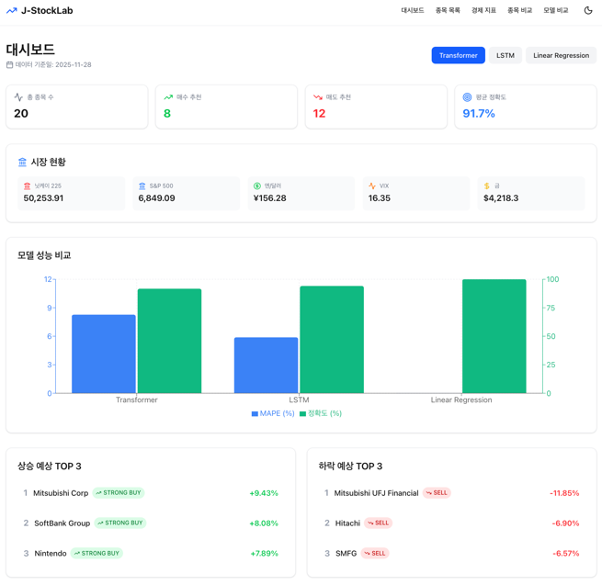
종목 목록 화면은 20개 전 종목을 테이블 형태로 보여준다. 각 행에는 종목명, 현재가, 예측가(7일후), 변동률, 추천, 정확도가 표시된다. 상승 예측 종목은 녹색, 하락 예측 종목은 적색으로 구분하여 직관적인 파악이 가능하다. 상단의 모델 선택, 종목명 검색, 섹터 필터 기능을 통해 관심 종목을 빠르게 찾을 수 있으며, 각 컬럼 헤더를 클릭하여 정렬할 수 있다.
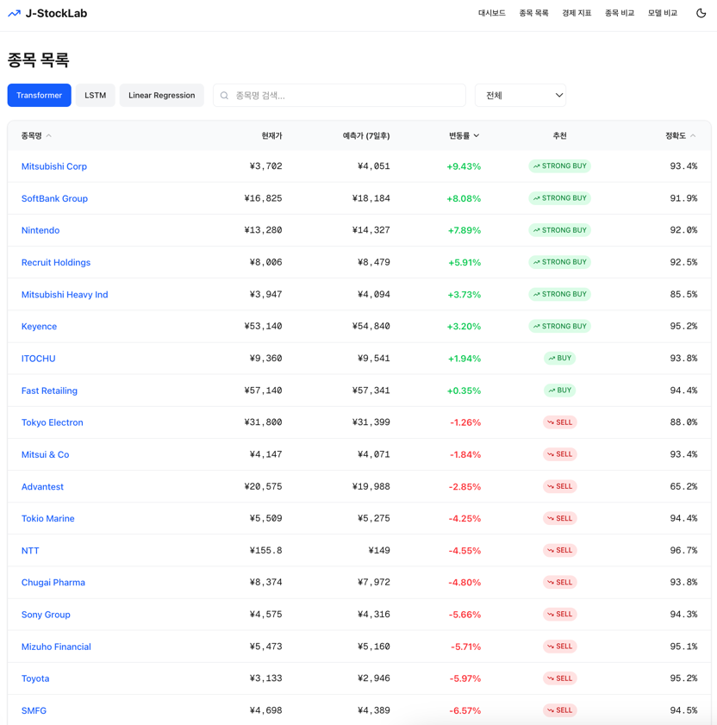
종목 상세 화면은 개별 종목의 심층 분석 정보를 제공한다. 상단에는 현재가, 예측가(7일후), 예상 변동률, 투자 추천(STRONG BUY/BUY/SELL)이 카드 형태로 표시된다. 7일 예측 섹션에서는 향후 7일간의 일별 예측가와 변동률을 확인할 수 있다. 가격 차트 영역에서는 과거 90일간의 실제 주가(파란선)와 향후 7일 예측선(초록선)을 함께 시각화하며, 현재 시점은 점선으로 구분된다. 하단에는 MAE, RMSE, MAPE, Accuracy 지표와 함께 세 모델의 예측 결과 비교 테이블이 제공되어, Linear Regression의 100% 정확도가 과적합임을 직접 확인할 수 있다.
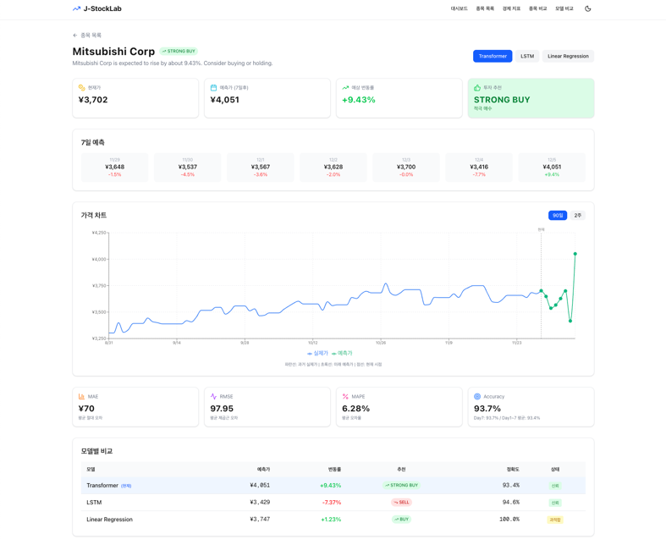
종목 비교 화면은 2~5개 종목을 선택하여 동시에 비교할 수 있다. 상단에서 모델을 선택하고 비교할 종목을 태그 형태로 추가한다. 비교 요약 테이블에서는 각 종목의 현재가, 예측가, 변동, 상승확률, 정확도, 추천을 나란히 비교할 수 있다. 최근 30일 가격 추이 차트는 선택한 종목들의 실제 가격을 동일 차트에 표시하며, 가격 추이(7일 전 - 현재 - 7일 후 예측) 차트는 과거 7일과 미래 7일 예측을 함께 시각화하여 상대적 움직임을 파악할 수 있다.
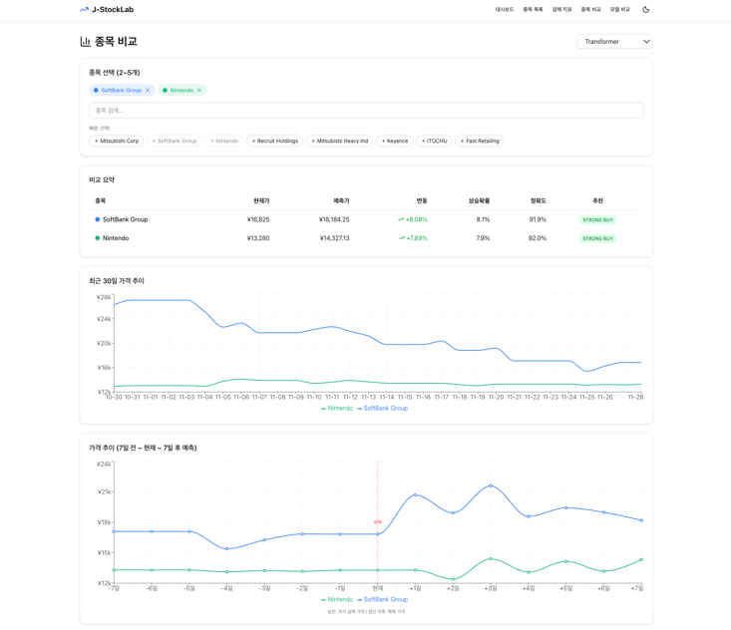
모델 비교 화면은 세 가지 예측 모델의 성능을 종합적으로 분석한다. 모델별 성능 요약에서는 Transformer(91.73%), LSTM(94.12%), Linear Regression(99.99%)의 평균 정확도와 MAPE를 비교하며, LSTM에는 신뢰 가능 표시, Linear Regression에는 과적합 경고가 표시된다. 정확도 비교 막대 차트와 MAPE 비교 가로 막대 차트를 통해 시각적으로 성능을 비교할 수 있다. 종목별 모델 성능 비교 섹션에서는 특정 종목을 선택하여 세 모델의 예측 결과를 레이더 차트와 함께 확인할 수 있다. 추천 분포 분석에서는 각 모델의 STRONG BUY, BUY, SELL 비율을 도넛 차트로 시각화한다. 모델 특성 및 신뢰도 섹션에서는 각 모델의 장단점과 본 프로젝트에서의 적합성을 상세히 설명하며, LSTM이 본 프로젝트 규모(20개 종목, 90일 시퀀스)에서 가장 적합한 모델임을 안내한다.
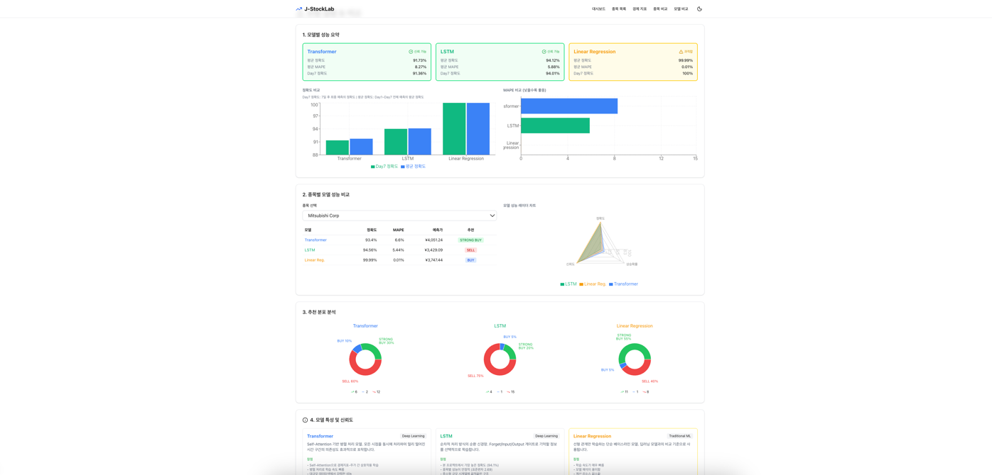
경제 지표 화면은 예측에 활용된 27개 경제 지표를 탐색할 수 있다. 일본 경제지표, 미국 경제지표, 시장 지표 세 개의 탭으로 구분되어 있으며, 각 지표의 시계열 추이를 차트로 확인할 수 있다. 지표별로 단위(%, 엔, 달러, 포인트 등)와 빈도(일간, 월간, 분기)가 표시되어 특정 기간의 경제 상황이 주가에 미친 영향을 분석하는 데 활용할 수 있다.
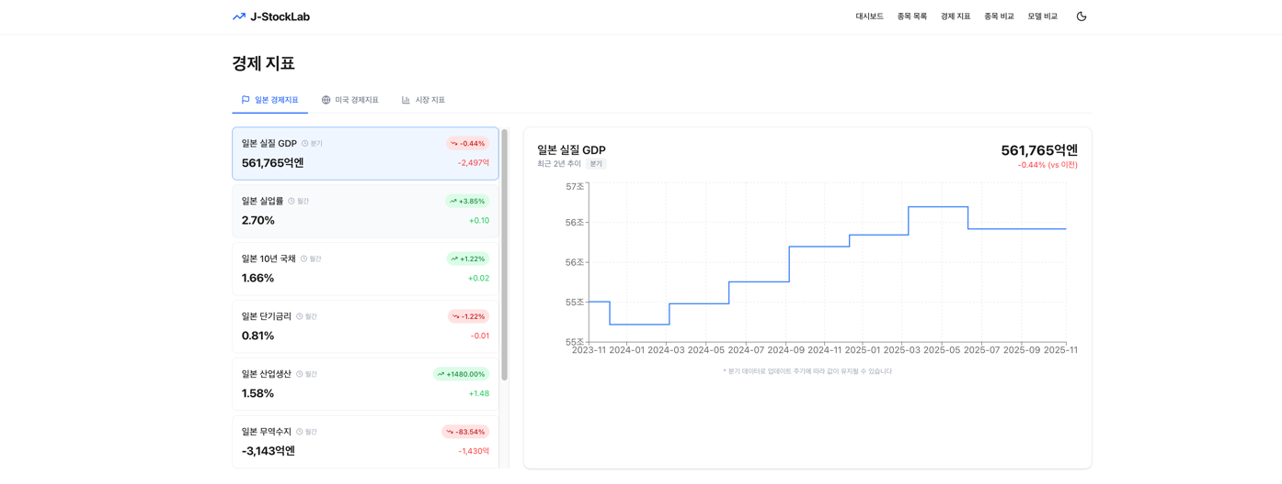
7-3. 기대 효과 및 향후 계획
웹 서비스 구현을 통해 몇 가지 의미 있는 효과를 기대할 수 있다. 우선 예측 결과의 접근성이 크게 향상되었다. 기존에는 개발 환경에서만 확인 가능했던 분석 결과를 누구나 웹 브라우저를 통해 조회할 수 있게 되었다. 또한 시각화를 통해 복잡한 수치 데이터를 직관적으로 이해할 수 있게 되어 투자 의사결정에 실질적인 도움을 줄 수 있다. 모델 성능을 투명하게 공개함으로써 예측 결과에 대한 신뢰성을 사용자가 스스로 판단할 수 있는 기반도 마련되었다. 향후 발전 계획으로는 크게 세 가지 방향을 고려하고 있다. 첫째, 실시간 데이터 수집 파이프라인을 구축하여 매일 자동으로 최신 주가와 경제 지표를 반영하는 것이다. 둘째, 사용자 맞춤 알림 기능을 추가하여 관심 종목의 예측 변동이 일정 수준을 넘을 때 통지를 받을 수 있도록 하는 것이다. 셋째, 클라우드 환경에 배포하여 외부에서도 접근 가능한 서비스로 확장하는 것이다. 이러한 개선을 통해 단순한 분석 도구를 넘어 실용적인 투자 보조 서비스로 발전시킬 수 있을 것이다.
8. 참고문헌
[1] 백찬규, "18개 글로벌 지수에 대한 기초와 이해," 한국투자증권 리서치센터, 2019.
[2] 유태현, "미국의 금리변화가 일본 및 한국경제에 미치는 파급효과에 관한 연구," 한국은행 금융경제연구원, 2014.
[3] 김태현, "인공지능 모델을 활용한 주가 예측성과 분석 – 국제시장 비교," 석사학위논문, 국민대학교 비즈니스IT전문대학원, 2022.
[4] 김수연, "일본 증시 재편 전략과 시사점," 법무법인 광장 리서치 보고서, 2024.
[5] J. Xiao, T. Deng, and S. Bi, "Comparative analysis of LSTM, GRU, and Transformer models for stock price prediction," in Proc. Int. Conf. Digital Economy, Blockchain and Artificial Intelligence, pp. 103–108, Aug. 2024.
[6] K.-C. Yang, Y.-T. Chen, and S.-C. Wu, "Performance of investment strategy using investor-specific transaction information and machine learning," Research Paper, 2023.
[7] P. Bilokon and Y. Qiu, "Transformers versus LSTMs for electronic trading," arXiv preprint arXiv:2309.11400, 2023.
[8] Federal Reserve Bank of St. Louis, "FRED Economic Data," Available: https://fred.stlouisfed.org/ [9] Yahoo Finance, "Historical Stock Data," Available: https://finance.yahoo.com/

